**АКТУАЛИЗИРОВАНННАЯ СХЕМА**

**ТЕПЛОСНАБЖЕНИЯ**

**Рыбинского сельсовета Рыбинского района Красноярского края на 2024 г.**

Том 1

Обосновывающие материалы к схеме теплоснабжения

**СОДЕРЖАНИЕ**

Введение 2

ГЛАВА 1. Существующее положение в сфере производства, передачи и потребления

тепловой энергии для целей теплоснабжения 3

Часть 1. Функциональная структура теплоснабжения 4

Часть 2. Источники тепловой энергии 4

Часть 3. Тепловые сети, сооружения на них и тепловые пункты 7

Часть 4. Зоны действия источников тепловой энергии 12

Часть 5. Тепловые нагрузки потребителей тепловой энергии, групп потребителей

тепловой энергии в зонах действия источников тепловой энергии 12

Часть 6. Балансы тепловой мощности и тепловой нагрузки в зонах действия источников

тепловой энергии13

Часть 7. Балансы теплоносителя14

Часть 8. Топливные балансы источников тепловой энергии  и система обеспечения

топливом 15

Часть 9. Надежность теплоснабжения 16

Часть 10. Технико-экономические показатели теплоснабжающих и тепло сетевых организаций 19

Часть 11. Цены (тарифы) в сфере теплоснабжения 20

Часть 12. Описание существующих технических и технологических проблем в системах

теплоснабжения поселения, городского округа 21

Нормативно-техническая (ссылочная) литература 22

Приложение А. Техническое задание 23

Приложение Б. Схема расположения существующих источников тепловой энергии и зоны

их действия 25

Приложение В. Схема административного деления с. Рыбное с указанием расчетных

элементов территориального деления (кадастровых кварталов) 26

Приложение Д. Схема системы тепловой сети от котельной «Жилфонд» 27

Приложение З. Схема системы тепловой сети от котельной «Школа» 28

Приложение Е. Принципиальная схема котельной «Жилфонд» 29

Приложение Ж. Принципиальная схема котельной «Школа» 30

Приложение З. Письмо о наличии бесхозяйных тепловых сетях…………………………………….32

Приложение И. [Приказ министерства тарифной политики Красноярского края от 31 марта 2022 г. N 16-П "Об установлении тарифов на тепловую энергию, поставляемую потребителям обществом с ограниченной ответственностью "Стимул" (г.Красноярск, ИНН 2461034492)" (с изменениями и дополнениями)](http://internet.garant.ru/document/redirect/403815612/0)………………………………………………………………………………………….33

ВВЕДЕНИЕ

Схема теплоснабжения разработана на основании задания на проектирование по объекту «Схема теплоснабжения с. Рыбное, Рыбинского района на период с 2013 года до 2028 года».

Объем и состав проекта соответствует «Методическим рекомендациям по разработки схем теплоснабжения» введенных в действие в соответствии с пунктом 3 постановления Прави­тельства РФ от 22.02.2012 № 154.

При разработке учтены требования законодательства Российской Федерации, стандар­тов РФ, действующих нормативных документов Министерства природных ресурсов России, других нормативных актов, регулирующих природоохранную деятельность.

**ГЛАВА 1. СУЩЕСТВУЮЩЕЕ ПОЛОЖЕНИЕ В СФЕРЕ ПРОИЗВОДСТВА, ПЕРЕДАЧИ И ПОТРЕБЛЕНИЯ ТЕПЛОВОЙ ЭНЕРГИИ ДЛЯ ЦЕЛЕЙ ТЕПЛОСНАБЖЕНИЯ**

**Часть 1. Функциональная структура теплоснабжения**

Системы теплоснабжения представляют собой инженерный комплекс из источников теп­ловой энергии и потребителей тепла, связанных между собой тепловыми сетями различного назначения и балансовой принадлежности, имеющими характерные тепловые и гидравличе­ские режимы с заданными параметрами теплоносителя. Величины параметров и характер их изменения определяются техническими возможностями основных структурных элементов сис­тем теплоснабжения (источников, тепловых сетей и потребителей), экономической целесооб­разностью.

В настоящее время на территории с. Рыбное, Рыбинского района, Красноярского существует децентрализованная система теплоснабжения.

В селе имеется 2 котельные общей производительностью по подключенной нагрузке 1,14 Гкал/ч. Котельные снабжают теплом и горячей водой отдельные группы жилых зданий и социальных объектов. Остальной жилой фонд поселка снабжается теплом от поквартирных источников тепла (печи, камины, котлы).

На территории поселка осуществляет производство и передачу тепловой энергии одна эксплуатирующая организация - ООО «СтимулК». Она выполняет производство тепловой энергии и передачу ее, обеспечивая теплоснабжением жилые и административные здания села.

С потребителем расчет ведется по расчетным значениям теплопотребления.

Отношения между снабжающими и потребляющими организациями – договорные.

Схема расположения существующих источников тепловой энергии и зоны их действия представлена в приложении Б.

**Часть 2. Источники тепловой энергии**

Система теплоснабжения с. Рыбное зонированная, представлена двумя источниками теп­ловой энергии и распределительными тепловыми сетями. От существующих источников тепла нагретая вода поступает в сети и далее к абонентам. Водяные тепловые сети выполнены двух­трубными, циркуляционными; прокладка трубопроводов подземная. Общая протяженность тепловых сетей в двухтрубном исполнении составляет 524,60 м. К тепловой сети подключено 68 потребителя с общей тепловой нагрузкой 1,14 Гкал/ч.

**Источники тепловой энергии:**

1. Котельная «Жилфонд»;
2. Котельная «Школа».

Схема расположения существующих источников тепловой энергии и зоны их действия представлена в приложении Б.

**Котельная «Жилфонд»**

В состав основного оборудования входят один водогрейный котел марки КВ-0,52, один водогрейный котел марки КВ0,52 и КВ0,63 – 3 шт., КВ-83,7-0,96/1,12-2шт, установленная мощность котельной составляет 5,76 Гкал/час, подключённая нагрузка - 1,02 Гкал/час, технология подготовки и подпиточной воды осуществляется оборудованием марки «Пульсар-УДК». Обеспечивает теплом часть жилого фонда и объекты соцкультбыта. Рабочая температура теплоносителя на отопление 90-70°С.

Год ввода котельной в эксплуатацию – 2001 г. Сетевая вода для систем отопления потребителей подается от котельной по 2-х трубной системе трубопроводов.

Категория потребителей тепла по надежности теплоснабжения и отпуску тепла - пер­вая и вторая.

Исходная вода поступает из хозяйственно-питьевого водопровода. Технология подго­товки исходной и подпиточной воды отсутствует.

Регулирование температуры сетевой воды, поступающей в теплосеть, в зависимости от температуры наружного воздуха, происходит изменением расхода топлива.

Эксплуатация котельной осуществляется только вручную, визуальным контролем пара­метров работы всего оборудования и измерительных приборов. Снабжение тепловой энергией осуществляется только в отопительный период. В межотопительный период котельная оста­навливается.

Принципиальная тепловая схема представлена в приложении Ж.

**Котельная «Школа»**

В состав основного оборудования входят два водогрейных котла марки КВ-0,39. Обеспе­чивает теплом часть жилого фонда и школу. Общая установленная мощность котельной со­ставляет 1,26 Гкал/час, подключенная нагрузка составляет 0,12 Гкал/час. Рабочая температура теплоносителя на отопление 80-60°С.

Год ввода котельной в эксплуатацию - 1984 г.

Сетевая вода для систем отопления потребителей подается от котельной по 2-х трубной системе трубопроводов.

Категория потребителей тепла по надежности теплоснабжения и отпуску тепла - пер­вая и вторая.

Исходная вода поступает из хозяйственно-питьевого водопровода. Технология подго­товки исходной и подпиточной воды отсутствует.

Регулирование температуры сетевой воды, поступающей в теплосеть, в зависимости от температуры наружного воздуха, происходит изменением расхода топлива.

Эксплуатация котельной осуществляется только вручную, визуальным контролем пара­метров работы всего оборудования и измерительных приборов. Снабжение тепловой энергией осуществляется только в отопительный период. В межотопительный период котельная оста­навливается.

Принципиальная тепловая схема представлена в приложении 3.

**С1=5,74 Гкал/ч**

Котельная "Школа" 13%

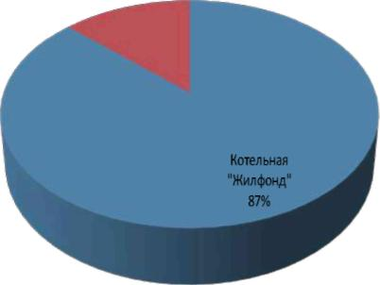

**Рисунок 1.** Распределение тепловой нагрузки по источникам.

Структура основного (котлового) оборудования по котельным представлено в таблице 2.1

Таблица 2.1.

|  |  |  |  |  |  |  |  |
| --- | --- | --- | --- | --- | --- | --- | --- |
| № | Источник тепловой энергии | Марка котла | Установленная мощность, Гкал/час | Паспортный КПД, % | Год ввода в эксплуатацию | Год проведения наладочных работ | Техническое состояние |
| 1 | Котельная «Жилфонд» | КВ-0,63 | 0,96 | 60 | 2018 | 2018 | В работе |
| КВ-0,52 | 0,96 | 60 | 2020 | 2020 | В работе |
| КВ-0,63 | 0,96 | 60 | 2015 | 2015 | В работе |
| КВ-0,63 | 0,96 | 60 | 2016 | 2016 | В работе |
| КВ-83,7-0,96/1,12 | 0,96 | 60 | 2009 | 2009 | В работе |
| КВ-83,7-0,96/1,12 | 0,96 | 60 | 2010 | 2010 | В работе |
| 2 | Котельная «Школа» | КВ-0,39 | 0,63 | 60 | 2018 | 2018 | В работе |
| КВ-0,39 | 0,63 | 60 | 2019 | 2019 | В работе |

Характеристика основного оборудования по источникам тепловой энергии представле­на в таблице 2.2

*Таблица 2.2*

|  |  |  |
| --- | --- | --- |
| Характеристика | Наименование источника тепловой энергии | |
| Котельная «Жилфонд» | Котельная «Школа» |
| Температурный график работы, Тп/То, °С | 90/70 | 90/70 |
| Установленная тепловая мощность оборудования, Гкал/час | 5,76 | 1,26 |
| Объем потребления тепловой энер­гии и теплоносителя на собственные и хозяйственные нужды, Гкал/час | 0,03 | 0,001 |
| Ограничения тепловой мощности | По паспорту | По паспорту |
| Год ввода в эксплуатацию теплофикационного оборудования | 2009-2018 гг. | 2018-2019 гг. |
| Параметры тепловой мощности нетто, Гкал/час | 5,76 | 1,25 |
| Коэффициент использования установленной мощности, % | 17,71 | 9,52 |
| Способ регулирования отпуска тепловой энергии | Качественное регулирование | Качественное регулирование |
| Способ учета тепла, отпущенного в тепловые сети | Расчетный | Расчетный |
| Статистика отказов и восстановлений оборудования источников тепловой энергии | Статистика отказов и восстановления отсутствует | Статистика отказов и восстановления отсутствует |
| Предписание надзорных органов по запрещению дальнейшей эксплуатации источников тепловой энергии | Предписания надзорных органов по запрещению дальнейшей эксплуатации источников тепловой энергии не выдавалось | Предписания надзорных органов по запрещению дальнейшей эксплуатации источников тепловой энергии не выдавалось |

**Часть 3. Тепловые сети, сооружения на них и тепловые пункты**

Описание тепловых сетей источников теплоснабжения с. Рыбное, представлено в таблицах 3.1-3.3

Основные параметры тепловых сетей с разбивкой по длинам, диаметрам, по типу прокладки и изоляции:

*Таблица 3.1*

|  |  |  |  |  |  |  |
| --- | --- | --- | --- | --- | --- | --- |
| № п/п | Наименование участка | Наружный диаметр трубопроводов на участке, мм | Длина трубопроводов тепловой сети ( в двухтрубном исчислении), м | Год ввода в эксплуатацию | Тип изоляции | Тип прокладки |
|  |  | Котельная «Жилфонд» | | | | |
|  | Котельная-ТК1 | 150 | 68,0 | 1960 | Минматы | подземная |
|  | ТК1-ТК2 | 150 | 36,0 | 1960 | Минматы | подземная |
|  | ТК2-ТК3 | 100 | 242,0 | 1960 | Минматы | подземная |
|  | На уч-ке ТК2-ТК3 5 колод­цев к домам | 25 | 25,5 | 1960 | Минматы | подземная |
|  | ТК3-ТК4 | 76  5 | 221,5 | 1960 | Минматы | подземная |
|  | Проходная –к Трактовой | 50 | 264,0 | 1960 | Минматы | подземная |
|  | Ул. Трактовая к домам | 32 | 60,0 | 1960 | Минматы | подземная |
|  | Котельная-ТК7 (надземный поворот) | 200 | 192,0 | 1960 | Минматы | надземная |
|  | ТК7-ТК8 | 100 | 22,0 | 1960 | Минматы | подземная |
|  | ТК-8-Нефтянико 3 | 70 | 41,5 | 1960 | Минматы | подземная |
|  | ТК8-ТК10 | 100 | 72,0 | 1960 | Минматы | подземная |
|  | ТК10-Нефтяников 2 | 70 | 41,5 | 1960 | Минматы | подземная |
|  | ТК10-ТК11 | 100 | 50,0 | 1960 | Минматы | подземная |
|  | ТК11-Нефтяников 1 | 70 | 41,5 | 1960 | Минматы | подземная |
|  | ТК11-ТК15 | 70 | 189,0 | 1960 | Минматы | подземная |
|  | ТК15-ТК16 | 70 | 64,0 | 1960 | Минматы | подземная |
|  | ТК15-Негода | 25 | 46,0 | 1960 | Минматы | подземная |
|  | ТК16-ТК17 | 50 | 50,0 | 1960 | Минматы | подземная |
|  | ТК17-Нефтяников 8/2 | 25 | 20,0 | 1960 | Минматы | подземная |
|  | Нефтяников8/2-Иванов | 25 | 51,0 | 1960 | Минматы | подземная |
|  | ТК7-ТК18 | 200 | 34,0 | 1960 | Минматы | подземная |
|  | ТК18-ТК19 | 100 | 48,0 | 1960 | Минматы | подземная |
|  | ТК19-ТК19а | 50 | 26,0 | 1960 | Минматы | подземная |
|  | ТК19-ТК20 | 100 | 25,0 | 1960 | Минматы | подземная |
|  | ТК20-Клюев | 25 | 25,0 | 1960 | Минматы | подземная |
|  | ТК20-ТК21 | 100 | 82,0 | 1960 | Минматы | подземная |
|  | ТК21-ТК22 | 100 | 10,0 | 1960 | Минматы | подземная |
|  | ТК22-Трактовая 6а | 50 | 34,0 | 1960 | Минматы | подземная |
|  | ТК22-ТК23  ТК23-ТК24  ТК24-Новая 4 Новая4-Новая4  Новая 4-Новая 6 Н6-Н6  ТК20-Н5  ТК21-Н7  ТК22-ТК23  ТК23-ТК24  ТК24-Новая 4 Новая4-Новая4  Новая 4-Новая 6 Н6-Н6  ТК20-Н5  ТК21-Н7 | 100 | 55,0 | 1960 | Минматы | подземная |
|  | ТК23-ТК24 | 100 | 33,0 | 1960 | Минматы | подземная |
|  | ТК24-Новая 4 | 80 | 37,0 | 1960 | Минматы | подземная |
|  | Новая4-Новая4 | 25 | 23,0 | 1960 | Минматы | подземная |
|  | Новая 4-Новая 6 | 50 | 37,00 | 1960 | Минматы | подземная |
|  | Н6-Н6 | 25 | 37,00 | 1960 | Минматы | подземная |
|  | ТК20-Н5 | 25 | 50,0 | 1960 | Минматы | подземная |
|  | ТК21-Н7 | 25 | 38,0 | 1960 | Минматы | подземная |
|  | ТК23-ТК25 | 50 | 43,0 | 1960 | Минматы | подземная |
|  | ТК25-Н9 | 25 | 36,0 | 1960 | Минматы | подземная |
|  | ТК25-Н11 | 25 | 44,0 | 1960 | Минматы | подземная |
|  | Н6-Н13 | 25 | 28,0 | 1960 | Минматы | подземная |
|  | ТК24-Трактовая 6 (надзем­ный поворот) | 80 | 135,00 | 1960 | Минматы | надземный |
|  | Трактовая 6-Трактовая 2 | 50 | 45,0 | 1960 | Минматы | подземная |
|  | Т6-Т6 | 25 | 40,0 | 1960 | Минматы | подземная |
|  | Т4-Т4 | 25 | 40,0 | 1960 | Минматы | подземная |
|  | Т2-Т2 | 25 | 40,0 | 1960 | Минматы | подземная |
|  | ТК18-ТК26(переход ч\з до­рогу) | 200 | 40,0 | 1960 | Минматы | подземная |
|  | ТК26-Нефтяников 3 | 50 | 59,0 | 1960 | Минматы | подземная |
|  | ТК26-ТК27(надземный по­ворот) | 200 | 48,0 | 1960 | Минматы | надземный |
|  | ТК27-ТК28(поворот на дом) | 200 | 46,0 | 1960 | Минматы | подземная |
|  | ТК28-Нефтяников 1а | 50 | 48,0 | 1960 | Минматы | подземная |
|  | ТК28-ТК29 | 200 | 68,0 | 1960 | Минматы | подземная |
|  | ТК29-Нефтяников 2а | 50 | 48,0 | 1960 | Минматы | подземная |
|  | ТК29-ТК30 | 200 | 44,0 | 1960 | Минматы | подземная |
|  | ТК30-ТК31 (надземный по­ворот) | 100 | 60,0 | 1960 | Минматы | надземный |
|  | ТК31-Нефтяников 3а | 50 | 48,0 | 1960 | Минматы | подземная |
|  | ТК31-Нефтяников 4а | 125 | 42 | 1960 | Минматы | подземная |
|  | Нефтяников 4а-Нефтяников  5а | 100 | 87 | 1960 | Минматы | подземная |
|  | ТК31-ТК32 до Лесной | 100 | 179,5 | 1960 | Минматы | подземная |
|  | ТК32-Л2 | 25 | 44,0 | 1960 | Минматы | подземная |
|  | ТК32-ТК33 | 100 | 46,0 | 1960 | Минматы | подземная |
|  | ТК33-Л1 | 25 | 45,0 | 1960 | Минматы | подземная |
|  | ТК33-Л4 | 25 | 42,0 | 1960 | Минматы | подземная |
|  | ТК33-ТК34 | 100 | 42,0 | 1960 | Минматы | подземная |
|  | ТК34-Л6 | 25 | 22,0 | 1960 | Минматы | подземная |
|  | ТК34-ТК35 | 100 | 21,0 | 1960 | Минматы | подземная |
|  | ТК35-Л3 | 25 | 23,0 | 1960 | Минматы | подземная |
|  | ТК35-ТК36 | 100 | 22,0 | 1960 | Минматы | подземная |
|  | ТК36-Л8 | 25 | 20,0 | 1960 | Минматы | подземная |
|  | ТК36-ТК37 | 100 | 21,0 | 1960 | Минматы | подземная |
|  | ТК37-Л5 | 25 | 42,0 | 1960 | Минматы | подземная |
|  | ТК37-ТК38 | 100 | 60,0 | 1960 | Минматы | подземная |
|  | ТК38-Л7 | 25 | 28,0 | 1960 | Минматы | подземная |
|  | ТК30-ТК39 | 80 | 40,0 | 1960 | Минматы | подземная |
|  | ТК39-ТК42 | 80 | 230,0 | 1960 | Минматы | подземная |
|  | ТК42-ТК43  ТК42-ТК43 | 80 | 50,0 | 1960 | Минматы | подземная |
|  | ТК43-ТК44 | 80 | 48,0 | 1960 | Минматы | подземная |
|  | ТК44-ТК45 | 80 | 42,0 | 1960 | Минматы | подземная |
|  | ТК45-ТК46 | 80 | 45,0 | 1960 | Минматы | подземная |
|  | ТК46-ТК47 | 50 | 40,0 | 1960 | Минматы | подземная |
|  | ТК47-ТК48 | 50 | 36,0 | 1960 | Минматы | подземная |
|  | Отпайки к 7 домам | 25 | 198,0 | 1960 | Минматы | подземная |
| Общая протяженность сети, м | |  | 4867 |  |  |  |

Состояние тепловых сетей котельной «Жилфонд», согласно предоставленных данных в таблице 3.1 в процентном соотношении, хорошо видно на рисунке 3.

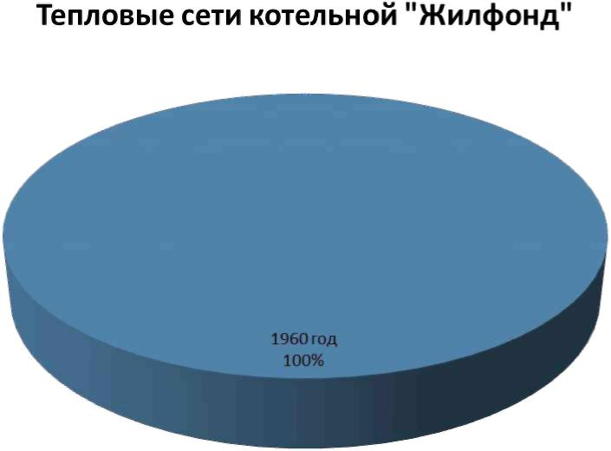

**Рисунок 3**. Состояние тепловых сетей котельной «Жилфонд» по году ввода в эксплуатацию

Основные параметры тепловых сетей с разбивкой по длинам, диаметрам, по типу про­кладки и изоляции:

*Таблица 3.2*

|  |  |  |  |  |  |  |
| --- | --- | --- | --- | --- | --- | --- |
| № п/п | Наименование участка | Наружный диаметр трубопроводов на участке, мм | Длина трубопроводов тепловой сети ( в двухтрубном исчислении), м | Год ввода в эксплуатацию | Тип изоляции | Тип прокладки |
|  |  | Котельная «Школа» | | | | |
|  | Котельная-ТК1 | 108 | 22 | 1984 | Минматы | подземная |
|  | ТК1-ТК2 | 108 | 53 | 1984 | Минматы | подземная |
|  | ТК2-ср.школа | 108 | 20 | 1984 | Минматы | подземная |
|  | ТК1-ТК4 | 76 | 284 | 1984 | Минматы | подземная |
| Общая протяженность сети, м | |  | 379 |  |  |  |

Состояние тепловых сетей котельной «Школа», согласно предоставленных данных

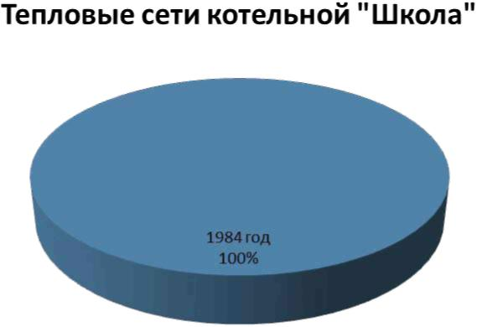

**Рисунок 4**. Состояние тепловых сетей котельной «Школа» по году ввода в эксплуатацию

Характеристика тепловых сетей представлена в таблице 3.3

*Таблица 3.3*

|  |  |  |
| --- | --- | --- |
| Показатели | Котельная «Жилфонд» | Котельная «Школа» |
| Описание структуры тепловых сетей от каждого источника теп­ловой энергии, от магистральных выводов до центральных тепловых пунктов (если таковые имеются) или до ввода в жилой квартал или промышленный объект | о  Температурный график 95/70 С  о  Температурный график 95/70 С | |
| Отпуск теплоты осуществляется согласно утвержденному темпера­турному графику (Приложение Г) | |
| Для системы теплоснабжения принято качественное регулирование  отпуска тепловой энергии в сетевой воде потребителям при расчет-о  ной температуре наружного воздуха минус 42 С | |
| Электронные и (или) бумажные карты (схемы) тепловых сетей в зонах действия источников тепло­вой энергии | Схемы тепловых сетей представлены в Приложениях Д, Е | |
| Параметры тепловых сетей, вклю­чая год начала эксплуатации, тип изоляции, тип компенсирующих устройств, тип прокладки, крат­кую характеристику грунтов в местах прокладки с выделением наименее надежных участков, оп­ределением их материальной ха­рактеристики и подключенной тепловой нагрузки | Тепловая сеть водяная 2-х трубная, имеются нагрузки на горячее водоснабжение и отопление. | |
| Материал трубопроводов – сталь трубная. Компенсация темпера­турных удлинений трубопроводов осуществляется за счет естест­венных изменений направления трассы, а также применения П-образных компенсаторов.  Грунты в местах прокладки трубопроводов, в основном, супесча­ные и суглинистые. Основные параметры тепловых сетей с разбив­кой по длинам, диаметрам, по типу прокладки и изоляции см. таб­лицы 3.1-3.2 | |
| Описание типов и строительных особенностей тепловых камер и павильонов | Строительная часть тепловых камер выполнена из кирпича и бето­на. Высота камеры – не менее 1,0 – 2 м, в перекрытиях камер – не менее двух люков. Днище выполнено с уклоном 0,02 в сторону во­досборного приямка. Назначение – размещение запорной армату­ры, проведение ремонтных работ. | |
| Тип секционирующей (регули­рующей) арматуры на тепловой сети | На сетях установлена чугунная арматура. | |
| Количество секционирующей (ре­гулирующей) арматуры на тепло­вой сети | Нет данных | |
| Статистика отказов тепловых се­тей (аварий, инцидентов) за по­следние 5 лет | Статистика отказов тепловых сетей (аварий, инцидентов) отсутст­вует. | |
| Статистика восстановлений (ава­рийно-восстановительных ремон­тов) тепловых сетей и среднее время, затраченное на восстанов­ление работоспособности тепло­вых сетей, за последние 5 лет | Нет данных | |
| Описание процедур диагностики состояния тепловых сетей и пла­нирования капитальных (текущих) ремонтов; | Гидравлические испытания выполняются раз в год, осмотры, и контрольные раскопки - по мере необходимости. | |
| Описание периодичности и соот­ветствия техническим регламен­там и иным обязательным требо­ваниям процедур летних ремонтов с параметрами и методами испы­таний (гидравлических, темпера­турных, на тепловые потери) теп­ловых сетей | Летние ремонты проводятся ежегодно. | |
| Оценка тепловых потерь в тепло­вых сетях за последние 3 года при отсутствии приборов учета тепло­вой энергии | Сведения об оценке тепловых потерь в тепловых сетях отсутству­ют. | |
| Наличие защиты тепловых сетей от превышения давления | Сведения о наличии защиты тепловых сетей от превышения давле­ния отсутствуют. | |
| Предписания надзорных органов по запрещению дальнейшей эксплуатации участков тепловой сети и результаты их исполнения | Предписания надзорных органов по запрещению дальнейшей экс­плуатации участков тепловых сетей не выдавались | |
| Перечень выявленных бесхозяйных тепловых сетей и обоснование выбора организации, уполномоченной на их эксплуатации | Бесхозяйных сетей не выявлено | |

**Часть 4. Зоны действия источников тепловой энергии**

На территории с. Рыбное действует два источника децентрализованного теплоснабжения Описание зон действия источников теплоснабжения с указанием перечня подключенных объектов приведено в табл. 4

*Таблица 4.1*

|  |  |  |
| --- | --- | --- |
| Вид источника теп­лоснабжения | Зоны действия источников | теплоснабжения |
| Котельная «Жилфонд» | Наименование абонента | Адрес |
| Жилой дом | ул. Нефтяников, д.1 |
| Жилой дом | ул. Нефтяников, д.2  3, 3а, 4а, 5а, 6 |
| Жилой дом | ул. Нефтяников, д. 3 |
| Жилой дом | ул. Нефтяников, д. 6 |
|  | Жилой дом | ул. Нефтяников, д.1 а |
|  | Жилой дом | ул. Нефтяников, д.2 а  3, 3а, 4а, 5а, 6 |
|  | Жилой дом | ул. Нефтяников, д. 3 а |
|  | Жилой дом | ул. Нефтяников, д. 4 а |
|  | Жилой дом | ул. Нефтяников, д. 5 а  3, 3а, 4а, 5а, 6 |
|  | Жилой дом | ул. Трактовая д. 6 а |
|  | Жилой дом | ул. Трактовая д.1 |
|  | Жилой дом | ул. Трактовая д.2-1 |
|  | Жилой дом | ул. Трактовая д.3-1 |
|  | Жилой дом | ул. Трактовая д. 4 |
|  | Жилой дом | ул. Трактовая д. 5 |
|  | Жилой дом | ул. Трактовая д.6-1 |
|  | Жилой дом | ул. Трактовая д. 7 |
|  | Жилой дом | ул. Трактовая д. 8 |
|  | Жилой дом | ул. Новая д. 1-2 |
|  | Жилой дом | ул. Новая д. 2 |
|  | Жилой дом | ул. Новая д. 3-2 |
|  | Жилой дом | ул. Новая д. 4 |
|  | Жилой дом | ул. Новая д. 5 |
|  | Жилой дом | ул. Новая д. 6 |
|  | Жилой дом | ул. Новая д. 7 |
|  | Жилой дом | ул. Новая д. 7/1 |
|  | Жилой дом | ул. Новая д. 9 |
|  | Жилой дом | ул. Новая д. 11 |
|  | Жилой дом | ул. Новая д. 13 |
|  | Жилой дом | ул. Мира д.3 |
|  | Жилой дом | ул. Мира д.5 |
|  | Жилой дом | ул. Мира д.6 |
|  | Жилой дом | ул. Мира д.7 |
|  | Жилой дом | ул. Мира д.7-1 |
|  | Жилой дом | ул. Мира д.8 |
|  | Жилой дом | ул. Мира д.9 |
|  | Жилой дом | ул. Мира д.10 |
|  | Жилой дом | ул. Мира д.11 |
|  | Жилой дом | ул. Садовая д.11 |
|  | Жилой дом | ул. Садовая д.13-1 |
|  | Жилой дом | ул. Садовая д.15 |
|  | Жилой дом | ул. Садовая д.17 |
|  | Жилой дом | ул. Садовая д. 19 |
|  | Жилой дом | ул. Садовая д. 20-2 |
|  | Жилой дом | ул. Садовая д. 21-1 |
|  | Жилой дом | ул. Лесная д. 1 |
|  | Жилой дом | ул. Лесная д. 2 |
|  | Жилой дом | ул. Лесная д.3 |
|  | Жилой дом | ул. Лесная д.4 |
|  | Жилой дом | ул. Лесная д.5 |
|  | Жилой дом | ул. Лесная д.6 |
|  | Жилой дом | ул. Лесная д.7 |
|  | Жилой дом | ул. Лесная д.8 |
|  | Детский сад «Колобок» | нет данных |
|  | Библиотека | нет данных |
|  | Музей | нет данных |
|  | Здание ДК | нет данных |
|  | База ЖКХ | нет данных |
|  | Гараж базы ЖКХ | нет данных |
|  | ИП Захарова | нет данных |
|  | ИП Баскакова Магазин | нет данных |
|  | Здание амбулатории | нет данных |
|  | Гараж амбулатории | нет данных |
|  | Кафе/магазин | нет данных |
| Котельная «Школа» | Жилой дом | ул. Кузьмина, д.1 |
|  | Жилой дом | ул. Кузьмина, д. 2 |
|  | Здание школы | нет данных |

**Часть 5. Тепловые нагрузки потребителей тепловой энергии, групп потребителей тепловой энергии в зонах действия источников тепловой энергии**

Схема административного деления с. Рыбное с указанием расчетных элементов терри­ториального деления (кадастровых кварталов) приведена в Приложении В.

Значения потребления тепловой энергии в расчетных элементах территориального деления при расчетных температурах наружного воздуха

Таблица 5.1

|  |  |  |  |  |
| --- | --- | --- | --- | --- |
| Элемент территориального деления  (кадастровые участки) | Количество потребителей | Значение потребления тепловой энергии, | | |
| при расчетной температуре наружного воздуха, Гкал/час | за отопительный период, Гкал | за год, Гкал |
| Котельная «Школа» | | | | |
| 24:32:3201006 | 3 | 0,12 | 688,75 | 688,75 |
| Котельная «Жилфонд» | | | | |
| 24:32:3201008 | 65 | 1,02 | 5978,95 | 5978,95 |

Значения потребления тепловой энергии при расчетных температурах наружного воздуха в зонах действия источника тепловой энергии с разбивкой тепловых нагрузок на мак­симальное потребление тепловой энергии на отопление и горячее водоснабжение приведены в таблице 5.2

Таблица 5.2

|  |  |  |  |  |
| --- | --- | --- | --- | --- |
| № п/п | Источник тепловой энергии | Подключенная нагрузка, Гкал/час | | |
| Всего | Отопление | ГВС |
| 1 | Котельная «Жилфонд» | 1,02 | 0,92 | 0,12 |
| 2 | Котельная «Школа» | 0,12 | 0,12 | 0 |
|  | Всего | 1,14 | 1,04 | 0,12 |

**Часть 6. Балансы тепловой мощности и тепловой нагрузки в зонах действия источников тепловой энергии**

Баланс тепловой мощности подразумевает соответствие подключенной тепловой на­грузки тепловой мощности источников. Тепловая нагрузка потребителей рассчитывается как необходимое количество тепловой энергии на поддержание нормативной температуры воздуха в помещениях потребителя при расчетной температуре наружного воздуха. За расчетную температуру наружного воздуха принимается температура воздуха холодной пятидневки, обеспе­ченностью 0,92 – минус 42°С.

Баланс установленной, располагаемой тепловой мощности, тепловой мощности нетто и потерь тепловой мощности в тепловых сетях и присоединенной тепловой нагрузки по каждому источнику тепловой энергии представлен в таблице 6.1

Таблица 6.1

|  |  |  |  |  |  |  |  |
| --- | --- | --- | --- | --- | --- | --- | --- |
| № п/п | Источник тепловой энергии | Установленная мощность, Гкал/час | Собственные нужды, Гкал/час | Потери тепловой мощности в тепловых сетях, Гкал/час | Тепловая мощность нетто, Гкал/час | Тепловая нагрузка на потребителей, Гкал/час | Резерв/дефицит тепловой мощности нетто, Гкал/час |
| 1 | Котельная «Жилфонд» | 5,76 | 0,03 | 0,29 | 5,73 | 1,02 | +4,74 |
| 2 | Котельная «Школа» | 1,12 | 0,001 | 0,03 | 1,12 | 0,12 | +1,0 |

Как видно из таблицы дефицита мощности по котельным нет. Наличие резерва мощно­сти в системах теплоснабжения может позволить подключить новых потребителей.

**Часть 7. Балансы теплоносителя**

На всех источниках тепловой энергии с. Рыбное, нет водоподготовительных установок теплоносителя для тепловых сетей.

Теплоноситель в системе теплоснабжения с. Рыбное предназначен как для передачи те­плоты, так и для горячего водоснабжения.

Количество теплоносителя, использованное на горячее водоснабжение потребителей и на нормативные утечки сведено в таблицу 7.1.

Таблица 7.1

|  |  |  |
| --- | --- | --- |
| Наименование источника | Котельная «Жилфонд» | Котельная «Школа» |
| Всего подпитка тепловой сети, тыс.т/год, в т.ч.: | 17,97 | 1,37 |
| -нормативные утечки теплоносителя, тыс.т/год | 9,87 | 1,04 |
| - отпуск теплоносителя из закрытой системы тепловых сетей на гвс (для открытых систем теплоснабжения), тыс. т/год | 8,10 | 0,33 |

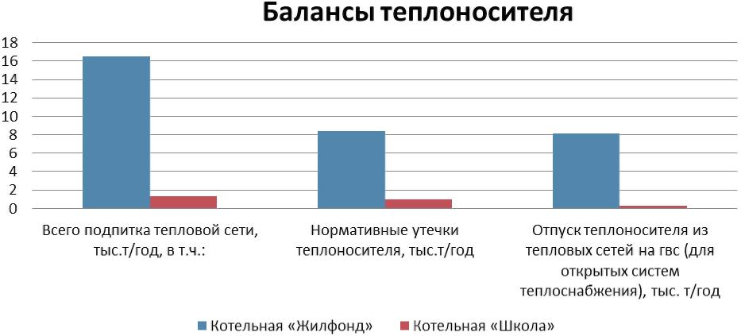

**Рисунок 6.** Зависимость объема подпиточной воды от расчетной тепловой нагрузки ис­точника тепла.

**Часть 8. Топливные балансы источников тепловой энергии и система обеспечения топливом**

Поставки и хранение резервного и аварийного топлива не предусмотрено. Обеспечение топливом производится надлежащим образом в соответствии с действующими нормативными документами. На всех котельных с. Рыбное в качестве основного, резервного и аварийного вида топлива используется бурый уголь. Характеристика топлива представлена в таблице 8.1

Таблица 8.1

|  |  |  |  |
| --- | --- | --- | --- |
| Вид топлива | Место поставки | Низшая теплота сгорания, Ккал/кг. | Примечание |
| Бурый уголь 3БР | Переясловкий разрез | 4290 | Расположено вблизи на расстоянии 12 км от с. Рыбное |

Суммарное потребление топлива источниками тепловой энергии для нужд теплоснаб­жения и величины выработки тепловой энергии по данным 2012-2013г. представлено в таблице 8.2.

Таблица 8.2

|  |  |  |
| --- | --- | --- |
| Источник тепловой энергии | Расчетная годовая выработка тепловой энергии с учетом по­терь, тыс. Гкал | Расчетное потребление топлива, т.у.т/год |
| Котельная «Жилфонд» | 7716,98 | 1949 |
| Котельная «Школа» | 934,29 | 224 |

**Часть 9. Надежность теплоснабжения**

Оценка надежности теплоснабжения разрабатываются в соответствии с подпунктом «и» пункта 19 и пункта 46 Требований к схемам теплоснабжения. Нормативные требования к на­дёжности теплоснабжения установлены в СНиП 41.02.2003 «Тепловые сети» в части пунктов 6.27-6.31 раздела «Надежность».

В СНиП 41.02.2003 надежность теплоснабжения определяется по способности проекти­руемых и действующих источников теплоты, тепловых сетей и в целом систем централизован­ного теплоснабжения обеспечивать в течение заданного времени требуемые режимы, парамет­ры и качество теплоснабжения (отопления, вентиляции, горячего водоснабжения, а также тех­нологических потребностей предприятий в паре и горячей воде) обеспечивать нормативные показатели вероятности безотказной работы [Р], коэффициент готовности [Кг], живучести [Ж].

Расчет показателей системы с учетом надежности должен производиться для каждого потребителя. При этом минимально допустимые показатели вероятности безотказной работы следует принимать для:

- источника теплоты Рит = 0,97; - тепловых сетей Ртс = 0,9; - потребителя теплоты Рпт = 0,99;

- СЦТ в целом Рсцт = 0,9х0,97х0,99 = 0,86.

В настоящее время не существует общей методики оценки надежности систем комму­нального теплоснабжения по всем или большинству показателей надежности. Для оценки ис­пользуются такие показатели, как вероятность безотказной работы СЦТ; готовность и живу­честь.

В основу расчета вероятности безотказной работы системы положено понятие плотно­сти потока отказовω,( 1/км.год). При этом сама вероятность отказа системы равна произведе­нию плотности потока отказов на длину трубопровода (км) и времени наблюдения (год).

Вероятность безотказной работы [Р] определяется по формуле:

**Р =** е-ш(9.1) где,

ω - плотность потока учитываемых отказов, сопровождающихся снижением подачи тепла по­требителям (1/км.год):

ω *= а.*т * Кс* *d 0.208 (9.2)

где,

а - эмпирический коэффициент, принимается 0,00003; m–эмпирический коэффициент потока отказов, принимается 1;

Kс- коэффициент, учитывающий старение конкретного участка теплосети. При проектирова­нии Кс=1. Во всех других случаях рассчитывается по формуле:

Kc=3*И 2,6 (9.3) И=n/n0 (9.4)

где, И - индекс утраты ресурса;

n -возраст трубопровода, год;

п0-расчетный срок службы трубопровода, год/

Расчет выполняется для каждого участка тепловой сети, входящего в путь от источника о абонен­та и сведен в таблицу 9.1.

Таблица 9.1

|  |  |  |  |  |  |  |  |  |  |  |
| --- | --- | --- | --- | --- | --- | --- | --- | --- | --- | --- |
| № п/п | | Наименование участка | Год ввода в эксплуатацию | Наружный диаметр трубо­проводов на участке, мм | | Плотность по­токов отказов | | Вероятность безотказной ра­боты | | Кс |
| Котельная Жилфонд» | | | | | | | | | | |
| 1 | | Котельная-ТК1 | 1960п | 159 | | 0,000433118 | | 0,999569897 | | 21,16384115 |
| 2 | | ТК1-ТК2 | 1960 | 159 | | 0,000433118 | | 0,999569897 | | 21,16384115 |
| 3 | | ТК2-ТКЗ | 1960 | 108 | | 0,000399639 | | 0,999603137 | | 21,16384115 |
| 4 | | На уч-ке ТК2-ТКЗ 5 колод­цев к домам | 1960 | 25 | | 0,000294773 | | 0,999707259 | | 21,16384115 |
| 5 | | ТКЗ-ТК4 | 1960 | 76 | | 0,000371471 | | 0,999631104 | | 21,16384115 |
| 6 | | Проходная —к Трактовой | 1960 | 57 | | 0,000349895 | | 0,999652527 | | 21,16384115 |
| 7 | | Ул.Трактовая к домам | 1960 | 32 | | 0,000310304 | | 0,999691838 | | 21,16384115 |
| 8 | | Ул. Трактовая к домам | 1960 | 25 | | 0,000294773 | | 0,999707259 | | 21,16384115 |
| 9 | | Котельная-ТК7 (надземный поворот) | 1960 | 219 | | 0,000462944 | | 0,999540286 | | 21,16384115 |
| 10 | | ТК7-ТК8 | 1960 | 108 | | 0,000399639 | | 0,999603137 | | 21,16384115 |
| 11 | | ТК-8-Нефтянико 3 | 1960 | 76 | | 0,000371471 | | 0,999631104 | | 21,16384115 |
| 12 | | ТК8-ТК10 | 1960 | 108 | | 0,000399639 | | 0,999603137 | | 21,16384115 |
| 13 | | ТК10-Нефтяников 2 | 1960 | 76 | | 0,000371471 | | 0,999631104 | | 21,16384115 |
| 14 | | ТК10-ТК11 | 1960 | 108 | | 0,000399639 | | 0,999603137 | | 21,16384115 |
| 15 | | ТК 11 -Нефтяников 1 | 1960 | 76 | | 0,000371471 | | 0,999631104 | | 21,16384115 |
| 16 | | ТК11-ТК15 | 1960 | 76 | | 0,000371471 | | 0,999631104 | | 21,16384115 |
| 17 | | ТК15-ТК16 | 1960 | 76 | | 0,000371471 | | 0,999631104 | | 21,16384115 |
| 18 | | ТК15-Негода | 1960 | 25 | | 0,000294773 | | 0,999707259 | | 21,16384115 |
| 19 | | ТК16-ТК17 | 1960 | 57 | | 0.000349895 | | 0,999652527 | | 21,16384115 |
| 20 | | ТК17-Нефтяников8/2 | 1960 | 25 | | 0,000294773 | | 0.999707259 | | 21,16384115 |
| 21 | | Нефтяников8/2-Иванов | 1960 | 25 | | 0,000294773 | | 0,999707259 | | 21,16384115 |
| 22 | | ТК7-ТК18 | 1960 | 219 | | 0,000462944 | | 0,999540286 | | 21,16384115 |
| 23 | | ТК18-ТК19 | 1960 | 108 | | 0,000399639 | | 0,999603137 | | 21,16384115 |
| 24 | | ТК19-ТК19а | 1960 | 57 | | 0,000349895 | | 0,999652527 | | 21,16384115 |
| 26 | | ТК19-ТК20 | 1960 | 108 | | 0,000399639 | | 0,999603137 | | 21,16384115 |
| 21 | | ТШ-Клюев | 1960 | 25 | | 0,000294773 | | 0,999707259 | | 21,16384115 |
| 28 | | ТК20-ТК21 | 1960 | 108 | | 0,000399639 | | 0.999603137 | | 21,16384115 |
| 29 | | ТК21-ТК22 | 1960 | 108 | | 0,000399639 | | 0,999603137 | | 21,16384115 |
| 30 | | ТК22-Трактовая 6а | 1960 | 57 | | 0,000349895 | | 0,999652527 | | 21,16384115 |
| 31 | | ТК22-ТК23 | 1960 | 108 | | 0,000399639 | | 0,999603137 | | 21,16384115 |
| 32 | | ТК23-ТК24 | 1960 | 108 | | 0,000399639 | | 0,999603137 | | 21,16384115 |
| 33 | | ТК24-Новая 4 | 1960 | 89 | | 0,000383874 | | 0,999618789 | | 21,16384115 |
| 34 | | Новая4-Новая4 | 1960 | 25 | | 0,000294773 | | 0,999707259 | | 21,16384115 |
| 35 | | Новая 4-Новая 6 | 1960 | 57 | | 0,000349895 | | 0,999652527 | | 21,16384115 |
| 36 | | Н6-Н6 | 1960 | 25 | | 0,000294773 | | 0,999707259 | | 21,16384115 |
| 37 | | ТК20-Н5 | 1960 | 25 | | 0,000294773 | | 0,999707259 | | 21,16384115 |
| 38 | | ТК21-Н7 | 1960 | 25 | | 0,000294773 | | 0,999707259 | | 21,16384115 |
| 39 | | ТК23-ТК25 | 1960 | 57 | | 0,000349895 | | 0,999652527 | | 21,16384115 |
| 40 | | ТК25-Н9 | 1960 | 25 | | 0,000294773 | | 0,999707259 | | 21,16384115 |
| 41 | | ТК25-Н11 | 1960 | 25 | | 0,000294773 | | 0,999707259 | | 21,16384115 |
| 42 | | Н6-Н13 | 1960 | 25 | | 0,000294773 | | 0,999707259 | | 21,16384115 |
| 43 | | ТК24-Трактовая 6 (надзем­ный поворот ) | 1960 | 89 | | 0,000383874 | | 0,999618789 | | 21,16384115 |
| 44 | | Трактовая 6-Трактовая 2 | 1960 | 57 | | 0,000349895 | | 0,999652527 | | 21,16384115 |
| 45 | | Трактовая 6-Трактовая 2 | 1960 | 25 | | 0,000294773 | | 0,999707259 | | 21,16384115 |
| 46 | | Т6-Т6 | 1960 | 25 | | 0,000294773 | | 0,999707259 | | 21,16384115 |
| 47 | | Т4-Т4 | 1960 | 25 | | 0,000294773 | | 0,999707259 | | 21,16384115 |
| 48 | | Т2-Т2 | 1960 | 25 | | 0,000294773 | | 0,999707259 | | 21,16384115 |
| 49 | | ТК18-ТК26(переходч\з  дорогу) | 1960 | 219 | | 0,000462944 | | 0,999540286 | | 21,16384115 |
| 50 | | ТК26-Пефтяников 3 | 1960 | 57 | | 0,000349895 | | 0,999652527 | | 21,16384115 |
| 51 | | ТК26-ТК27(надземный по­ворот) | 1960 | 219 | | 0,000462944 | | 0,999540286 | | 21,16384115 |
| 52 | | ТК27-ТК28(поворот на  дом) | 1960 | 219 | | 0,000462944 | | 0,999540286 | | 21,16384115 |
| 53 | | ТК28-Нефтяников 1а | 1960 | 57 | | 0,000349895 | | 0,999652527 | | 21,16384115 |
| 54 | | ТК28-ТК29 | 1960 | 219 | | 0,000462944 | | 0.999540286 | | 21,16384115 |
| 55 | | ТК29-Неффтяников 2а | 1960 | 57 | | 0,000349895 | | 0,999652527 | | 21,16384115 |
| 56 | | ТК29-ТК30 | 1960 | 219 | | 0,000462944 | | 0,999540286 | | 21,16384115 |
| 57 | | ТК30-ТК31 (надземный  поворот) | 1960 | 108 | | 0,000399639 | | 0,999603137 | | 21,16384115 |
| 58 | | ТКЗ1 -Нефтяников За | 1960 | 57 | | 0,000349895 | | 0,999652527 | | 21,16384115 |
| 59 | | ТКЗ1 -Нефтяников 4а | 1960 | 125 | | 0,000411977 | | 0,999590887 | | 21,16384115 |
| 60 | | Нефтяников 4а-Нефтяников 5а | 1960 | 108 | | 0,000399639 | | 0,999603137 | | 21,16384115 |
| 61 | | ТК31-ТК32 до Лесной | 1960 | 108 | | 0,000399639 | | 0,999603137 | | 21,16384115 |
| 62 | | ТК32-Л2 | 1960 | 25 | | 0,000294773 | | 0,999707259 | | 21,16384115 |
| 63 | | ТК32-ТКЗЗ | 1960 | 108 | | 0,000399639 | | 0,999603137 | | 21,16384115 |
| 64 | | ТКЗЗ-Л1 | 1960 | 25 | | 0,000294773 | | 0,999707259 | | 21,16384115 |
| 65 | | ТКЗЗ-Л4 | 1960 | 25 | | 0,000294773 | | 0,999707259 | | 21,16384115 |
| 66 | | ТКЗЗ-ТК34 | 1960 | 108 | | 0,000399639 | | 0,999603137 | | 21,16384115 |
| 67 | | ТК34-Л6 | 1960 | 25 | | 0,000294773 | | 0,999707259 | | 21,16384115 |
| 68 | | ТК34-ТК35 | 1960 | 108 | | 0,000399639 | | 0,999603137 | | 21,16384115 |
| 69 | | ТК35-ЛЗ | 1960 | 25 | | 0,000294773 | | 0,999707259 | | 21,16384115 |
| 70 | | ТК35-ТК36 | 1960 | 108 | | 0,000399639 | | 0,999603137 | | 21,16384115 |
| 71 | | ТК36-Л8 | 1960 | 25 | | 0,000294773 | | 0,999707259 | | 21,16384115 |
| 72 | | ТК36-ТК37 | 1960 | 108 | | 0,000399639 | | 0,999603137 | | 21,16384115 |
| 73 | | ТК37-Л5 | 1960 | 25 | | 0,000294773 | | 0,999707259 | | 21,16384115 |
| 74 | | ТК37-ТК38 | 1960 | 108 | | 0,000399639 | | 0,999603137 | | 21,16384115 |
| 75 | | ТК38-Л7 | 1960 | 25 | | 0,000294773 | | 0,999707259 | | 21,16384115 |
| 76 | | ТК30-ТК39 | 1960 | 89 | | 0,000383874 | | 0,999618789 | | 21,16384115 |
| 77 | | ТК39-ТК42 | 1960 | 89 | | 0,000383874 | | 0,999618789 | | 21,16384115 |
| 78 | | ТК42-ТК43 | 1960 | 89 | | 0,000383874 | | 0,999618789 | | 21,16384115 |
| 79 | | ТК43-ТК44 | 1960 | 89 | | 0,000383874 | | 0,999618789 | | 21.16384115 |
| 80 | | ТК44-ТК45 | 1960 | 89 | | 0,000383874 | | 0,999618789 | | 21,16384115 |
| 81 | | ТК45-ТК46 | 1960 | 57 | | 0,000349895 | | 0,999652527 | | 21,16384115 |
| 82 | | ТК46-ТК47 | 1960 | 57 | | 0,000349895 | | 0,999652527 | | 21,16384115 |
| 83 | | ТК47-ТК48 | 1960 | 57 | | 0,000349895 | | 0,999652527 | | 21,16384115 |
| 84 | | Отпайки к 7 домам | 1960 | 25 | | 0,000294773 | | 0,999707259 | | 21,16384115 |
| **Котельная «Школа»** | | | | | | | | | | | | |
| 1 | | Котельная-ТК1 | | 1984 | | 108 | | 8,33269Е-05 | | 0,999917239 | 4,412777465 | |
| 2 | | ТК1-ТК2 | | 1984 | | 108 | | 8,33269Е-05 | | 0,999917239 | 4,412777465 | |
| 3 | | ТК2-ср.школа | | 1984 | | 108 | | 8,33269Е-05 | | 0,999917239 | 4,412777465 | |
| 4 | | ТК1-ТК4 | | 1984 | | 76 | | 7,74538Е-05 | | 0,999923072 | 4,412777465 | |

По данным региональных справочников по климату о среднесуточных температурах наружного воздуха за последние десять лет строят зависимость повторяемости температур на­ружного воздуха (график продолжительности тепловой нагрузки отопления). При отсутствии этих данных зависимость повторяемости температур наружного воздуха для местоположения тепловых сетей принимают по данным СНиП 2.01.01.82 или Справочника «Наладка и эксплуа­тация водяных тепловых сетей».

(9.4)

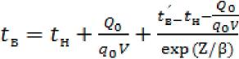С использованием данных о теплоаккумулирующей способности абонентских устано­вок определяют время, за которое температура внутри отапливаемого помещения снизится до температуры, установленной в критериях отказа теплоснабжения. Отказ теплоснабжения по­требителя – событие, приводящее к падению температуры в отапливаемых помещениях жилых и общественных зданий ниже +12 °С, в промышленных зданиях ниже +8 °С (СНиП 41-02-2003. Тепловые сети). Для расчета времени снижения температуры в жилом здании используют формулу:

где

где

 - внутренняя температура, которая устанавливается в помещении через время 2 в часах, по­сле наступления исходного события, °С;

*Z -* время отсчитываемое после начала исходного события, ч;

-температура в отапливаемом помещении, которая была в момент начала исходного собы­тия, °С;

-температура наружного воздуха, усредненная на периоде времени 2, °С;

Qo - подача теплоты в помещение, Дж/ч;

qoV- удельные расчетные тепловые потери здания, Дж/(ч×°С);

*-* коэффициент аккумуляции помещения (здания) для жилого здания равно 40, ч.

Для расчет времени снижения температуры в жилом задании до +12°С при внезапном прекраще­нии теплоснабжения эта формула при (= 0 ) имеет следующий вид:



(9.5)

где t в а —внутренняя температура, которая устанавливается критерием отказа теплоснабжения (+12°С для жилых зданий);

Расчет проводится для каждой градации повторяемости температуры наружного воздуха.

В таблице 9.2 представлен расчет времени снижения температуры внутри отап­ливаемого помещения

|  |  |  |
| --- | --- | --- |
| Температура наружного воздуха, °С | Повторяемость температур наружного воздуха, час | Время снижения температу­ры воздуха внутри отапли­ваемого помещения до +12°С |
| -50 | 0 | 4,85 |
| -45 | 0 | 5,25 |
| -40 | 9 | 5,72 |
| -35 | 78 | 6,28 |
| -30 | 203 | 6,97 |
| -25 | 417 | 7,82 |
| -20 | 745 | 8,92 |
| -15 | 1205 | 10,38 |
| -10 | 1853 | 12,40 |
| -5 | 2741 | 15,42 |
| 0 | 3804 | 20,43 |
| +5 | 4796 | 30,48 |
| +8 | 5195 | 43,94 |

**Часть 10. Технико-экономические показатели теплоснабжающих и теплосетевых организаций**

Таблица 10.1

|  |  |  |
| --- | --- | --- |
| № п/п | Показатели | Утверждено МТП в тарифе на тепловую энергию на 2021 год |
| 1 | 2 | 3 |
| 1 | Расходы, связанные с производством и реализацией продукции (услуг), всего | 158786,91 |
| 1.1. | - расходы на сырье и материалы | 7368,43 |
| 1.2. | - расходы на топливо | 28318,79 |
| 1.3. | - расходы на прочие покупаемые энергетические ресурсы | 13532,69 |
| 1.4. | - расходы на холодную воду | 612,14 |
| 1.5. | - расходы на теплоноситель | 0,00 |
| 1.6. | - амортизация основных средств и нематериальных активов | 0,00 |
| 1.7. | - оплата труда, в том числе | 68423,57 |
| 1.8. | - отчисления на социальные нужды | 20663,92 |
| 1.9. | - ремонт основных средств, выполняемый подрядным способом | 8390,12 |
| 1.10 | - расходы на оплату услуг, оказываемых организациями, осуществляющими регулируемую деятельность | 0,00 |
| 1.11. | - расходы на выполнение работ и услуг производственного характера, выполняемых по договорам со сторонними организациями или индивидуальными предпринимателями | 0,00 |
| 1.12. | - расходы на оплату иных работ и услуг, выполняемых по договорам с организациями, включая расходы на оплату услуг связи, вневедомственной охраны, коммунальных услуг, юридических, информационных, аудиторских и консультационных услуг | 0,00 |
| 1.13. | - плата за выбросы и сбросы загрязняющих веществ в окружающую среду, размещение отходов и другие виды негативного воздействия на окружающую среду в пределах установленных нормативов и (или) лимитов | 0,00 |
| 1.14. | - арендная плата, концессионная плата, лизинговые платежи | 0,00 |
| 1.15. | - расходы на служебные командировки | 0,00 |
| 1.16. | - расходы на обучение персонала | 238,00 |
| 1.17. | - расходы на страхование производственных объектов, учитываемые при определении налоговой базы по налогу на прибыль | 0,00 |
| 1.18. | - другие расходы, связанные с производством и (или) реализацией продукции, в том числе | 11239,25 |
| 1.18.1. | - налог на имущество организаций | 0,00 |
| 1.18.2. | - земельный налог | 0,00 |
| 1.18.3. | - транспортный налог | 0,00 |
| 1.18.4. | - водный налог | 0,00 |
| 1.18.5. | - прочие налоги | 0,00 |
| 1.18.6. | - прочие расходы, относимые на себестоимость товаров/услуг | 11239,25 |
| 2. | Внереализационные расходы, всего | 0,00 |
| 2.1 | - расходы на вывод из эксплуатации (в том числе на консервацию) и вывод из консервации | 0,00 |
| 2.2 | - расходы по сомнительным долгам | 0,00 |
| 2.3. | - расходы, связанные с созданием нормативных запасов топлива, включая расходы по обслуживанию заемных средств, привлекаемых для этих целей | 0,00 |
| 2.4. | - другие обоснованные расходы, в том числе: | 0,00 |
| 2.4.1. | - расходы на услуги банков | 0,00 |
| 2.4.2. | - расходы на обслуживание заемных средств | 0,00 |
| 2.4.3. | Расходы, не учитываемые в целях налогообложения, всего | 0,00 |
| 3.1. | - расходы на капитальные вложения (инвестиции) | 0,00 |
| 3.2. | - денежные выплаты социального характера (по Коллективному договору) | 0,00 |
| 3.3. | - резервный фонд | 0,00 |
| 3.4. | - прочие расходы | 0,00 |
| 4. | Налог на прибыль | 0,00 |
| 5. | Выпадающие доходы/экономия средств | 0,00 |
| 6. | Необходимая валовая выручка, всего | 158786,91 |
| 7 | Полезный отпуск, тыс.Гкал | 33,783 |

Данные взяты с приказа № 206-п от 10.12.2020 Министерства тарифной политики Красноярского края «Об установлении тарифов на тепловую энергию, поставляемую потребителям общества с ограниченной ответственностью «СтимулК» (г. Красноярск, ИНН 24662512510).

**Часть 11. Цены (тарифы) в сфере теплоснабжения**

На территории с. Рыбное услуги по теплоснабжению оказывают следующие организации:

ООО «СтимулК»

а) *динамики утвержденных тарифов*

Таблица 11.1

|  |  |  |  |  |  |
| --- | --- | --- | --- | --- | --- |
| Наименование  теплоснабжающей  организации | Показатели | Решение об установлении цен (тарифов) на тепловую энергию | | | |
| 2019 | 2020 | 1 ПГ2021 | 2пг2021 |
| ООО "СтимулК" | Одноставочный тариф, руб/Г кал | 0,00 | 5532,78 | 5532,78 | 5787,29 |
| Плата за подключение к  тепловым сетям, руб/Гкал  в час | 0,00 | 0,00 | 0,00 | 0,00 |

б) *структуры цен (тарифов) установленных на момент разработки схем теплоснабжения:*

предоставлены в таблице 10.1

в) *плата за подключение к системе теплоснабжения и поступлений денежных средств от осуществления указанной деятельности:*

по данным взятым с приказа № 206-п от 10.12.2020 Министерства тарифной политики Красноярского края «Об установлении тарифов на тепловую энергию, поставляемую потребителям общества с ограниченной ответственностью «СтимулК» (г. Красноярск, ИНН 24662512510).

г) *плата за услуги по поддержанию резервной тепловой мощности, в том числе для социально значимых категорий потребителей:*

по данным взятым с приказа № 206-п от 10.12.2020 Министерства тарифной политики Красноярского края «Об установлении тарифов на тепловую энергию, поставляемую потребителям общества с ограниченной ответственностью «СтимулК» (г. Красноярск, ИНН 24662512510).

**Часть 12. Описание существующих технических и технологических проблем в системах теплоснабжения поселения, городского округа.**

Анализ современного технического состояния источников тепловой энергии в системах централизованного теплоснабжения привел к следующим выводам:

1. Основное оборудование источников, как правило, имеет высокую степень изно­са. Фактический срок службы значительной части оборудования котельных больше предусмотренного технической документацией. Это оборудование физи­чески и морально устарело и существенно уступает по экономичности современ­ным образцам. Причина такого положения состоит в отсутствии средств у собст­венника или эксплуатирующей организации для замены оборудования на более современные аналоги.
2. Все котельные не имеют приборы учета потребляемых ресурсов, произведенной и отпущенной тепловой энергии и теплоносителя, средствами автоматического управления технологическими процессами и режимом отпуска тепла. Это приво­дит к невысокой экономичности даже неизношенного оборудования, находяще­гося в хорошем техническом состоянии.
3. Источники тепловой энергии в системах теплоснабжения могут быть в достаточ­ной степени обеспечены топливом. Нехватка топлива в отдельных системах яв­ляется следствием причин, лежащих в сфере организации взаимоотношений ме­жду участниками процессов теплоснабжения и теплопотребления, а так же в сфере управления этими процессами. Согласно предоставленных данных, про­блема, заключающиеся в надежном и эффективном снабжении топливом, отсут­ствует. На источниках тепла используется местные природные ресурсы.
4. По предоставленным сведениями все источники тепловой энергии в достаточ­ной степени укомплектованы специалистами.
5. Вопросы, связанные с техническим состоянием источников тепла, становятся объектом пристального внимания на всех уровнях управления только в период подготовки к очередному отопительному сезону. Проблемы в системах теплоснабжения источников тепловой энергии разделены на две группы и сведены в табличный вид.

Таблица 12

|  |  |  |
| --- | --- | --- |
| Наименование источ­ника тепла | Проблемы в системах теплоснабжения | |
|  | В котельной На тепловых сетях | |
| Котельная «Жилфонд» | 1. Отсутствие приборов учета теп­ ловой энергии как на источнике, так и у потребителей;  2. Отсутствие водоподготовки под- питочной воды;  3. Износ оборудования котельной; | 1.Плохое состояние трубопро­водов тепловых сетей; 2.Низкое качество теплоизо­ляции (или полное ее отсутст­вие на отдельных участках); |
| Котельная «Школа» | 1. Отсутствие приборов учета теп­ ловой энергии как на источнике, так и у потребителей;  2. Отсутствие водоподготовки под- питочной воды;  3.Износ оборудования котельной; | 1.Плохое состояние трубопро­водов тепловых сетей; 2.Низкое качество теплоизо­ляции (или полное ее отсутст­вие на отдельных участках); |

**НОРМАТИВНО-ТЕХНИЧЕСКАЯ (ССЫЛОЧНАЯ) ЛИТЕРАТУРА**

1. Постановление Правительства Российской Федерации от 22.02.2012г №154 «О требованиях к схемам теплоснабжения, порядку их разработки и утверждения»;
2. Приказ № 206-п от 10.12.2020 Министерства тарифной политики Красноярского края «Об установлении тарифов на тепловую энергию, поставляемую потребителям общества с ограниченной ответственностью «СтимулК» (г. Красноярск, ИНН 24662512510).
3. Методические рекомендации по разработке схем теплоснабжения.
4. СНиП 41-02-2003 «Тепловые сети»;
5. СП 89.13330.2012 «Котельные установки»;
6. РД-7-ВЭП «Расчет систем централизованного теплоснабжения с учетом требова­ний надежности».

**Приложение А. Техническое задание**

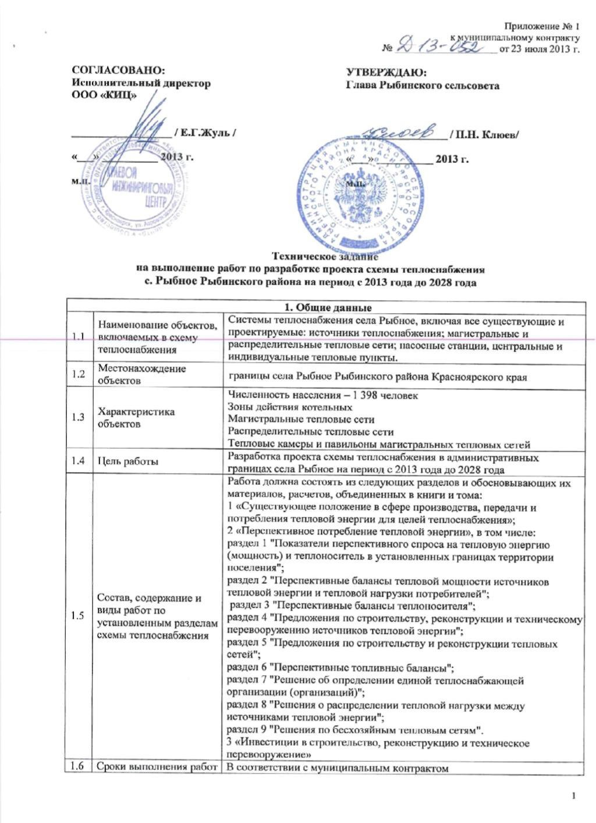

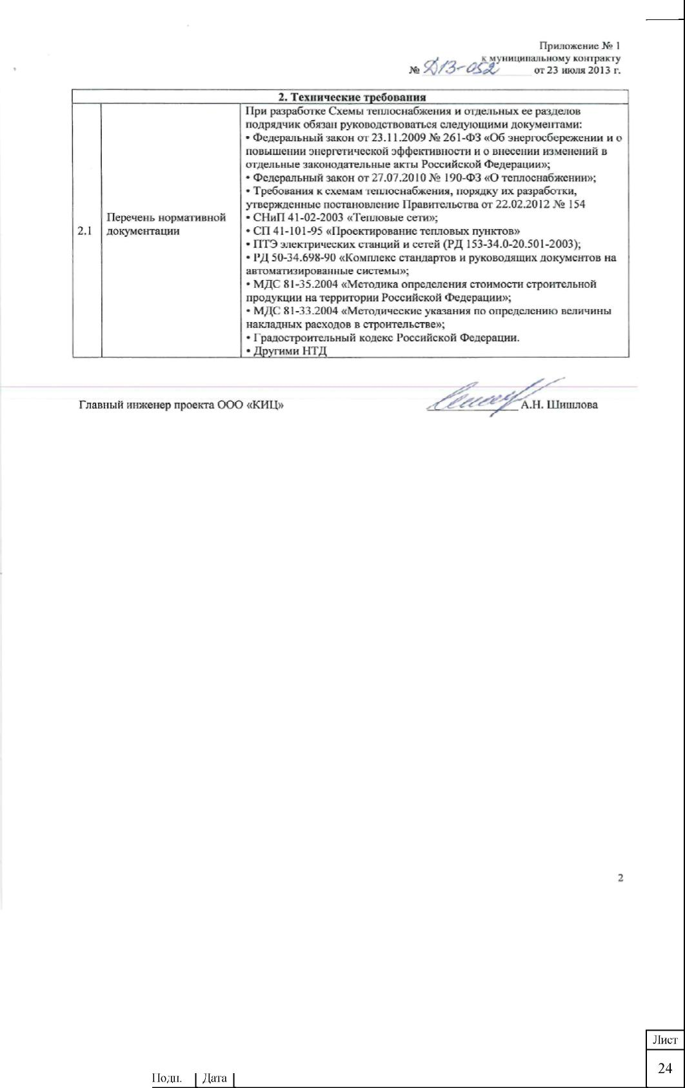

27

ЕТС -32.ПП13-29.П.00.00-ОСТ

Изм.

№ док.

*Приложение Б*

*СХЕМА РАСПОЛОЖЕНИЯ СУЩЕСТВУЮЩИХ ИСТОЧНИКОВ ТЕПЛОВОЙ ЭНЕРГИИ И ЗОНЫ ИХ МЕЙ С ТВИЯ*

*Условные оЗозна чения: - Зона деистбия источника теплоснабжения*

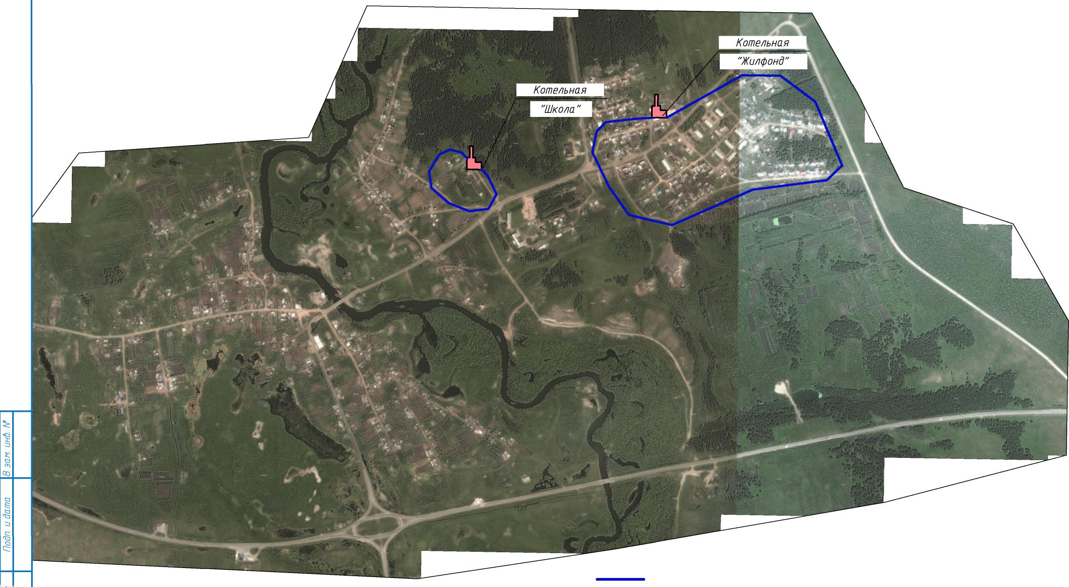

***Приложение В***

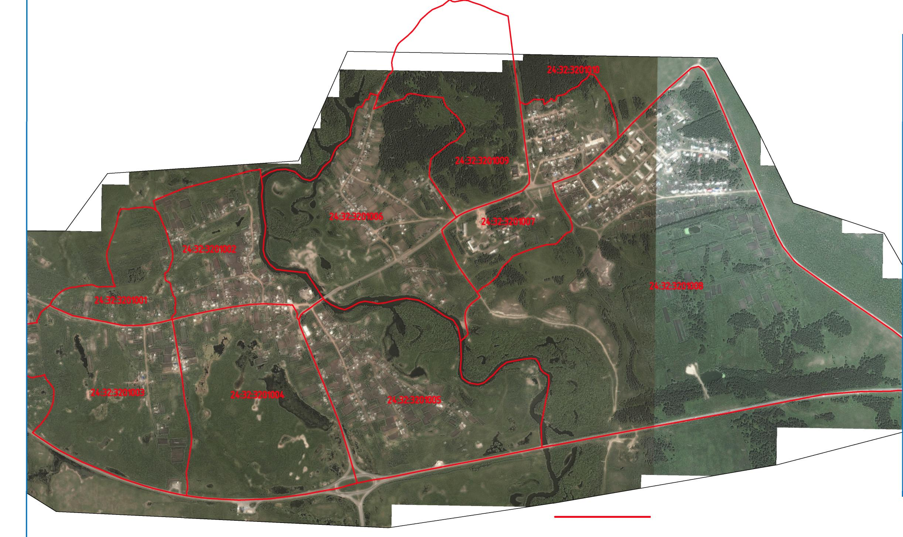*СХЕМА АДМИНИСТРА ТИВНОЕО ДЕЛЕНИЯ С РЫБНОЕ*

*С ЧКА ЗА НИЕМ РА СЧЕ ТНЫХ ЗЛЕМЕН ТОВ ТЕРРИ ТОРИ А ЛЬНОГО*

*ДЕЛЕНИЯ (КА ДА С ТРОВЫХ КВА Р ТА ЛОВ)*

***Приложение Г***

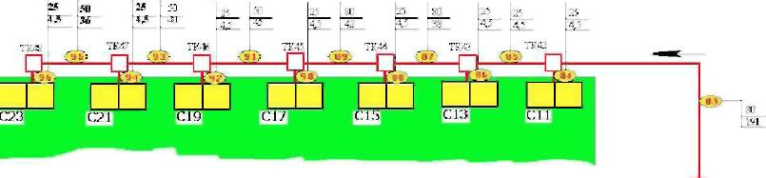

ул.Садовая

*СХЕМА ТЕПЛОВОЙ СЕТИ ОТ*

*КОТЕЛЬНОЙ "ЖИЛФОНД*

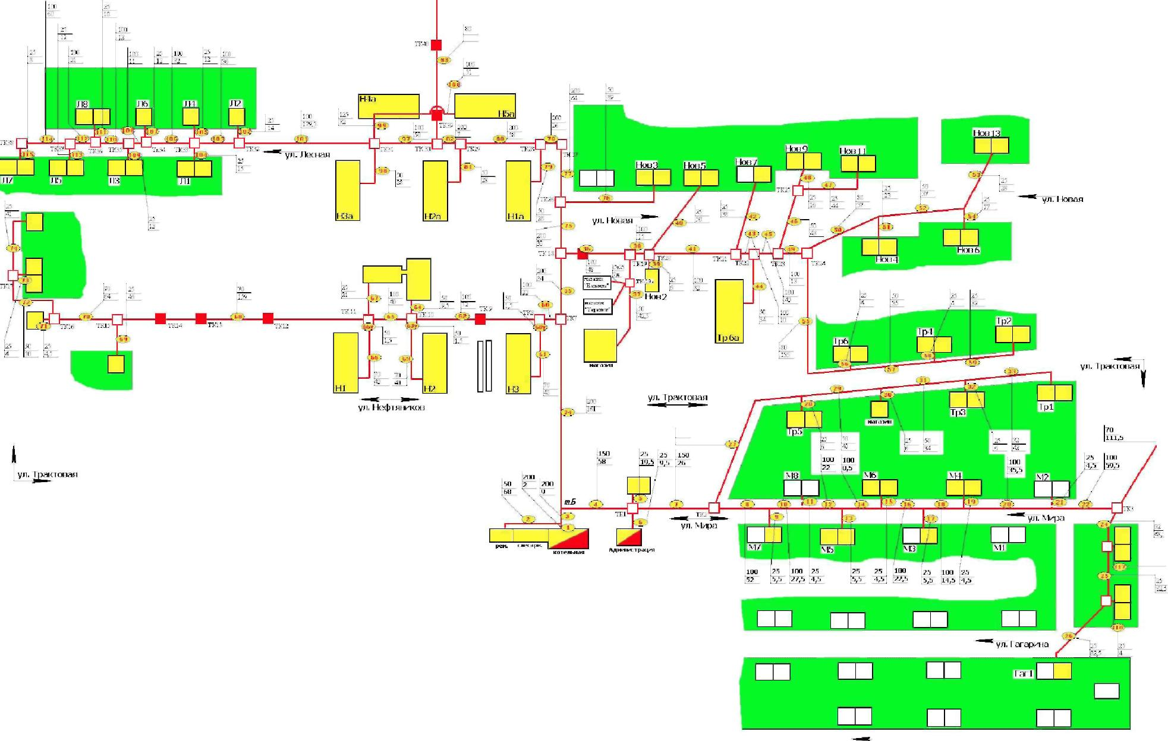

ул. Титова

**□ □ □**

**сз с:**

|  |  |  |  |  |  |  |  |  |
| --- | --- | --- | --- | --- | --- | --- | --- | --- |
|  |  |  |  |  |  |  | ***с. Рыбное АЗ*** *(297* ***х 4*** | ***20 мм)*** |

**Приложение Д. Схема системы тепловой сети от котельной «Школа»**

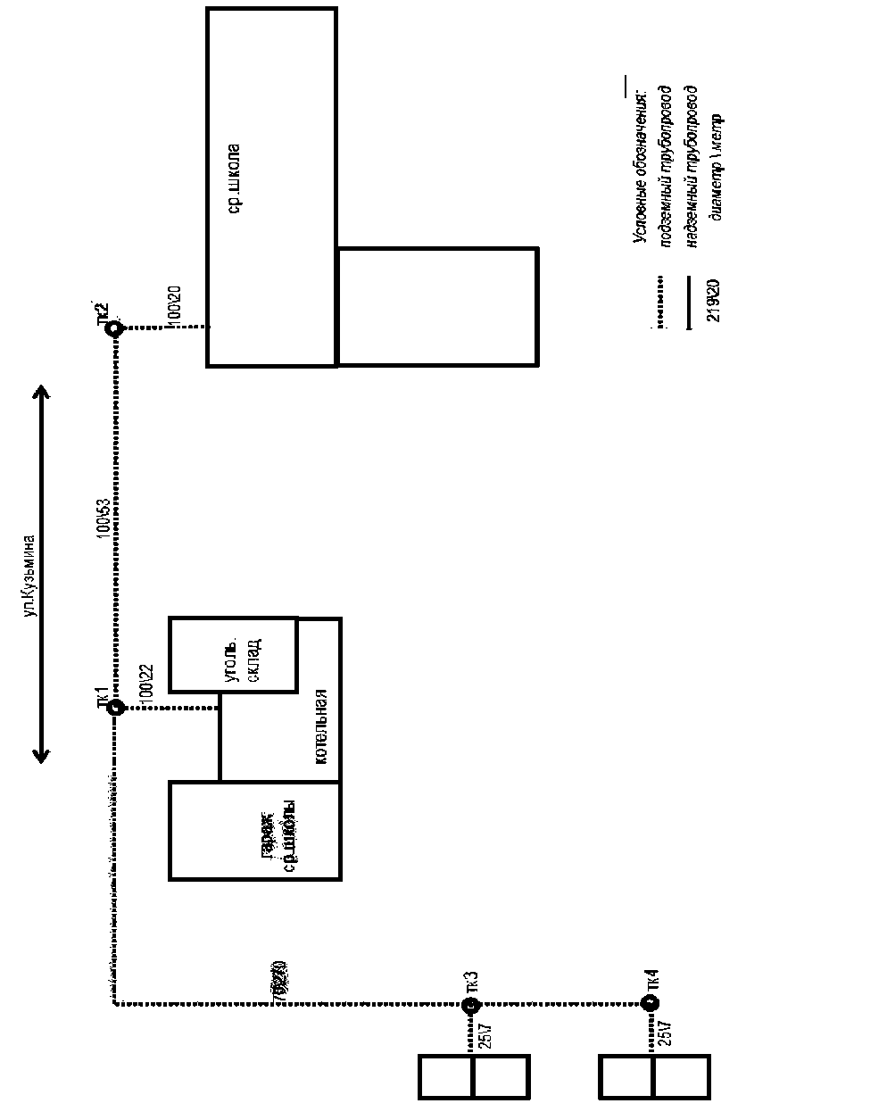

**Приложение Е. Принципиальная схема котельной «Жилфонд»**

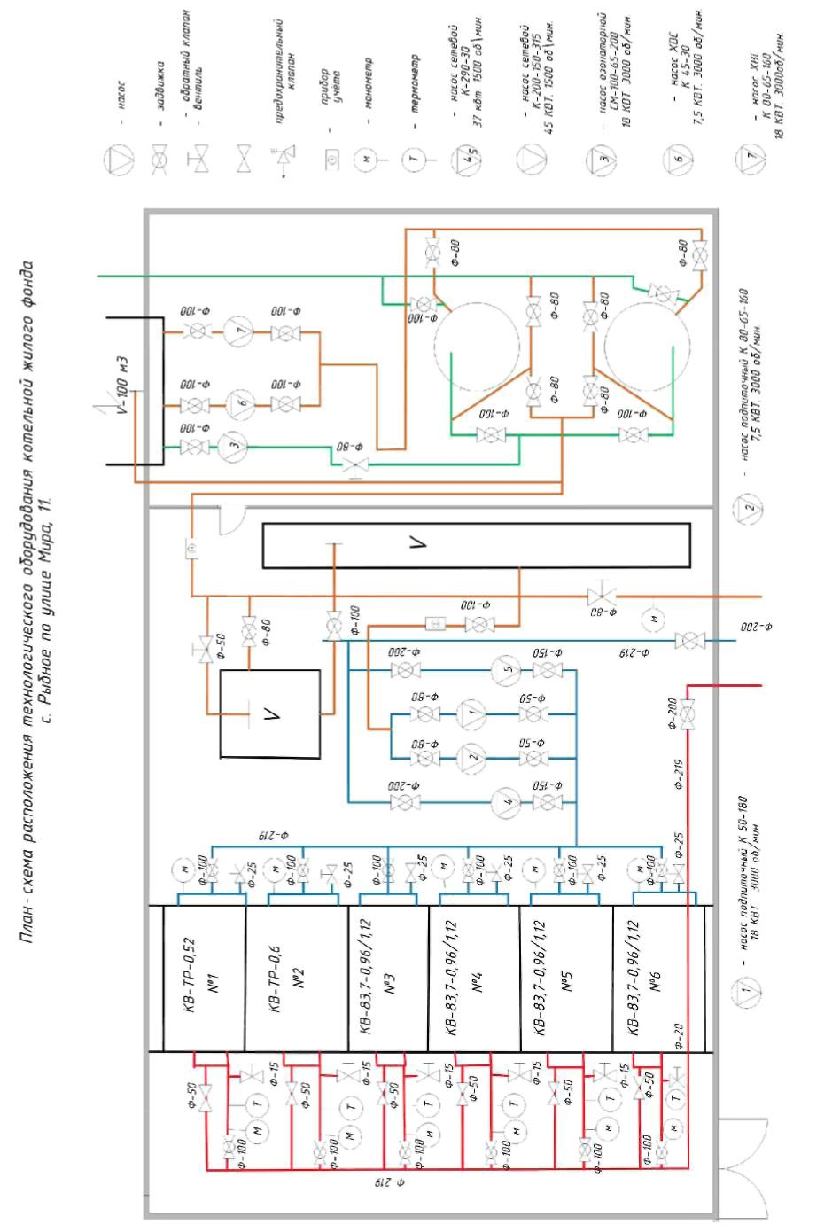



**Приложение Ж. Принципиальная схема котельной «Школа»**

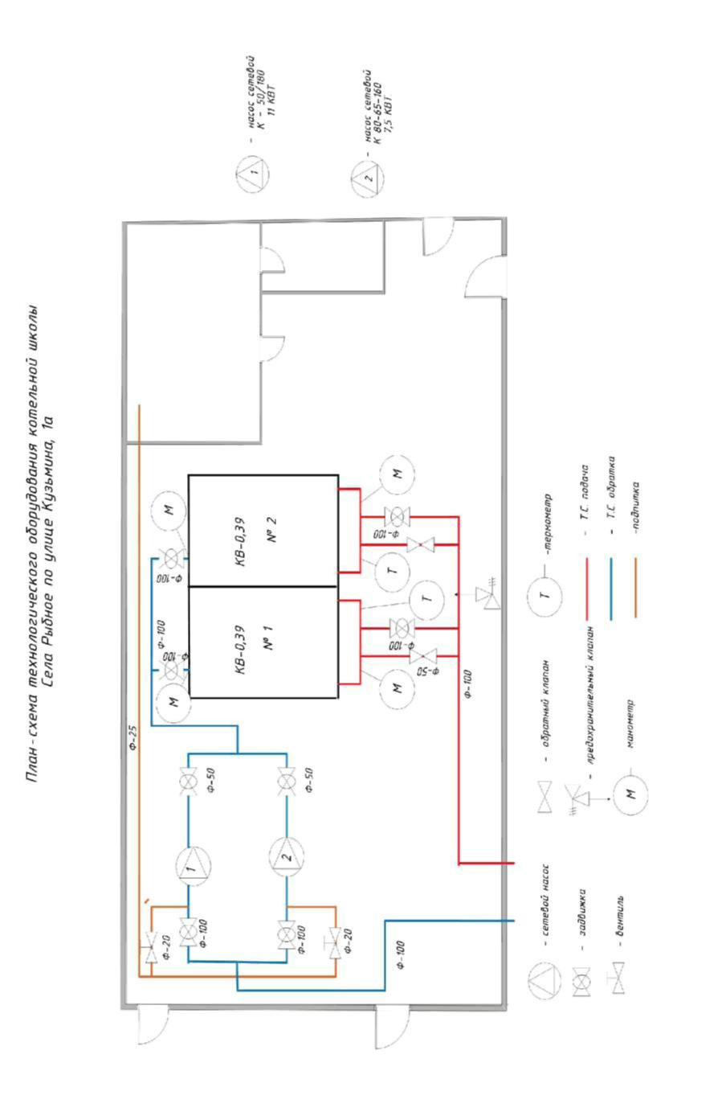

**Письмо Региональной энергетической комиссии**

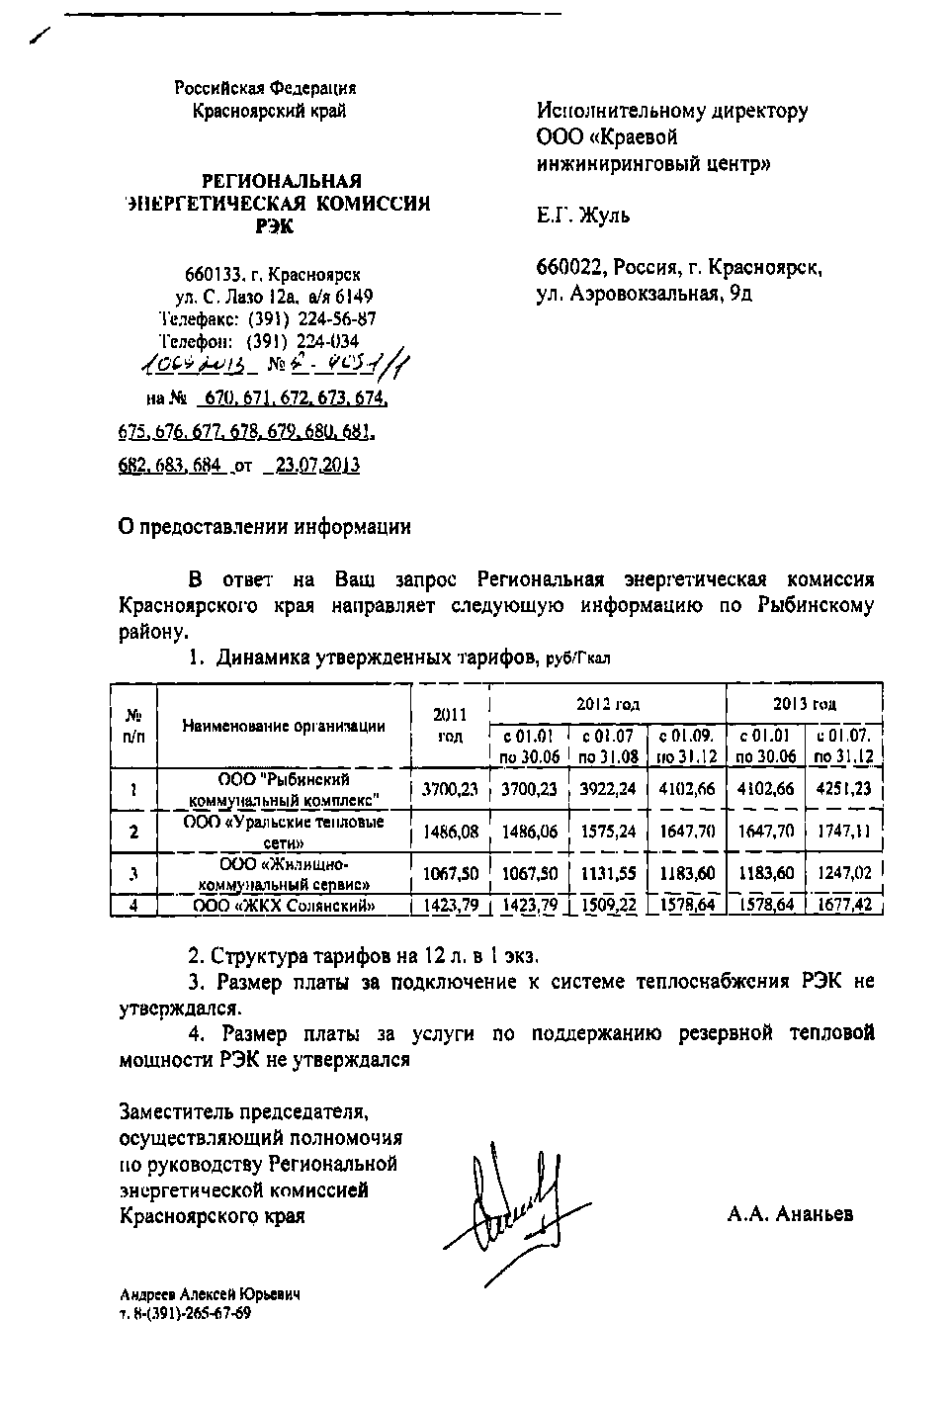

**Приложение К. Письмо о наличии бесхозяйных тепловых сетях**

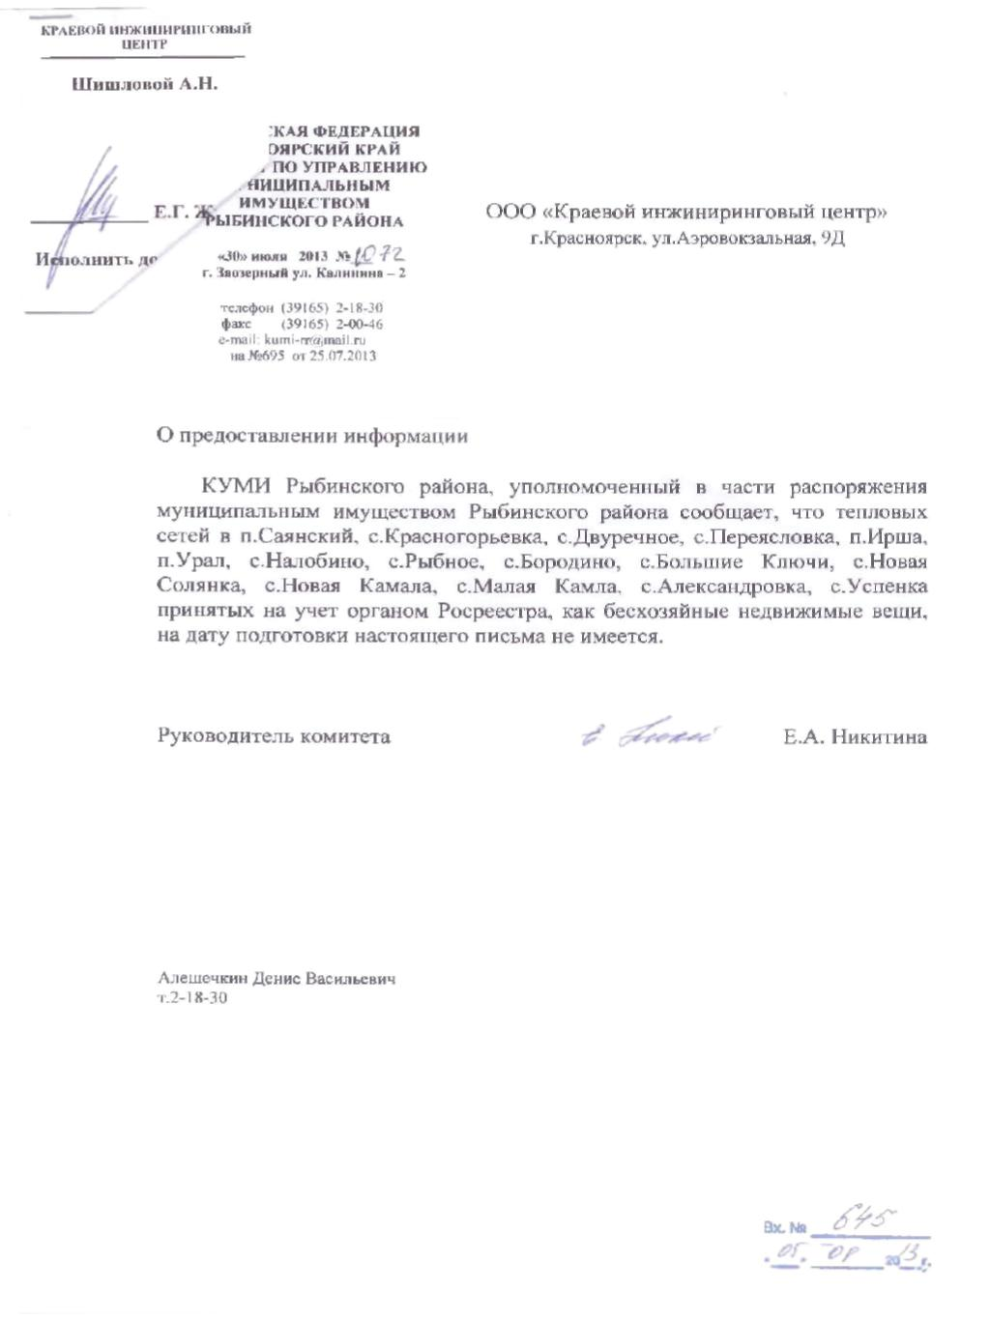

**Приложение И .**

МИНИСТЕРСТВО ТАРИФНОЙ ПОЛИТИКИ

КРАСНОЯРСКОГО КРАЯ

ПРИКАЗ

от 10 декабря 2020 г. N 206-п

ОБ УСТАНОВЛЕНИИ ТАРИФОВ НА ТЕПЛОВУЮ ЭНЕРГИЮ, ПОСТАВЛЯЕМУЮ

ПОТРЕБИТЕЛЯМ ОБЩЕСТВОМ С ОГРАНИЧЕННОЙ ОТВЕТСТВЕННОСТЬЮ

"СТИМУЛ" (Г. КРАСНОЯРСК, ИНН 2466251250)

В соответствии с Федеральным [законом](consultantplus://offline/ref=0600206A5059A5F9EBB1BE3A8C73DFCB520C727C9F4D977A1AB641370588858D382C22B5CF4D6ECC82BFAC625ELEF6E) от 27.07.2010 N 190-ФЗ "О теплоснабжении", [Постановлением](consultantplus://offline/ref=0600206A5059A5F9EBB1BE3A8C73DFCB520D737B9C4E977A1AB641370588858D382C22B5CF4D6ECC82BFAC625ELEF6E) Правительства Российской Федерации от 22.10.2012 N 1075 "О ценообразовании в сфере теплоснабжения", на основании [Положения](consultantplus://offline/ref=0600206A5059A5F9EBB1A0379A1F80C452022A71984E9D2C47E647605AD883D86A6C7CEC8E007DCD84A1AE605CEC08F0F803E662A678901E90163905LFFCE) о министерстве тарифной политики Красноярского края, утвержденного Постановлением Правительства Красноярского края от 03.07.2018 N 380-п, Распоряжения Губернатора Красноярского края от 22.10.2018 N 565-рг, решения правления министерства тарифной политики Красноярского края от 10.12.2020 приказываю:

1. Установить для потребителей общества с ограниченной ответственностью "СтимулК" (г. Красноярск, ИНН 2466251250) тарифы согласно приложениям N 1 - 4.

2. Тарифы, установленные в пункте 1 настоящего Приказа, действуют с 1 января 2021 года по 31 декабря 2021 года.

3. Опубликовать Приказ в краевой государственной газете "Наш Красноярский край" и на "Официальном интернет-портале правовой информации Красноярского края" (www.zakon.krskstate.ru).

4. Приказ вступает в силу через 10 дней после его официального опубликования.

Министр

тарифной политики

Красноярского края

М.Ю.ПОНОМАРЕНКО

Приложение N 1

к Приказу

министерства тарифной политики

Красноярского края

от 10 декабря 2020 г. N 206-п

ТАРИФЫ

НА ТЕПЛОВУЮ ЭНЕРГИЮ (МОЩНОСТЬ), ПОСТАВЛЯЕМУЮ ПОТРЕБИТЕЛЯМ

ОБЩЕСТВА С ОГРАНИЧЕННОЙ ОТВЕТСТВЕННОСТЬЮ "СТИМУЛК"

(Г. КРАСНОЯРСК, ИНН 2466251250) (ДАЛЕЕ - ООО "СТИМУЛК")

ПО СЦТ "РЫБИНСКИЙ РАЙОН"

|  |  |  |  |  |  |  |  |  |  |  |  |  |  |  |  |
| --- | --- | --- | --- | --- | --- | --- | --- | --- | --- | --- | --- | --- | --- | --- | --- |
| N п/п | Наименование регулируемой организации | Вид тарифа | Год | С 01.01.2021 по 30.06.2021 | | | | | | С 01.07.2021 по 31.12.2021 | | | | | |
| вода | отборный пар давлением | | | | острый и редуцированный пар | вода | отборный пар давлением | | | | острый и редуцированный пар |
| от 1,2 до 2,5 кг/см2 | от 2,5 до 7,0 кг/см2 | от 7,0 до 13,0 кг/см2 | свыше 13,0 кг/см2 | от 1,2 до 2,5 кг/см2 | от 2,5 до 7,0 кг/см2 | от 7,0 до 13,0 кг/см2 | свыше 13,0 кг/см2 |
| 1 | ООО "СтимулК" | Для потребителей, в случае отсутствия дифференциации тарифов по схеме подключения | | | | | | | | | | | | | |
| 1.1 | одноставочный, руб./Гкал | 2021 | 4610,65 | - | - | - | - | - | 4822,74 | - | - | - | - | - |
| 2 | Население (тарифы указываются с учетом НДС) | | | | | | | | | | | | | |
| 2.1 | одноставочный, руб./Гкал | 2021 | 5532,78 | - | - | - | - | - | 5787,29 | - | - | - | - | - |

Приложение N 2

к Приказу

министерства тарифной политики

Красноярского края

от 10 декабря 2020 г. N 206-п

ТАРИФЫ

НА ТЕПЛОВУЮ ЭНЕРГИЮ (МОЩНОСТЬ) НА КОЛЛЕКТОРАХ ИСТОЧНИКА

ТЕПЛОВОЙ ЭНЕРГИИ ОБЩЕСТВА С ОГРАНИЧЕННОЙ ОТВЕТСТВЕННОСТЬЮ

"СТИМУЛК" (Г. КРАСНОЯРСК, ИНН 2466251250)

(ДАЛЕЕ - ООО "СТИМУЛК") ПО СЦТ "РЫБИНСКИЙ РАЙОН"

|  |  |  |  |  |  |  |  |  |  |  |  |  |  |  |  |
| --- | --- | --- | --- | --- | --- | --- | --- | --- | --- | --- | --- | --- | --- | --- | --- |
| N п/п | Наименование регулируемой организации | Вид тарифа | Год | С 01.01.2021 по 30.06.2021 | | | | | | С 01.07.2021 по 31.12.2021 | | | | | |
| вода | отборный пар давлением | | | | острый и редуцированный пар | вода | отборный пар давлением | | | | острый и редуцированный пар |
| от 1,2 до 2,5 кг/см2 | от 2,5 до 7,0 кг/см2 | от 7,0 до 13,0 кг/см2 | свыше 13,0 кг/см2 | от 1,2 до 2,5 кг/см2 | от 2,5 до 7,0 кг/см2 | от 7,0 до 13,0 кг/см2 | свыше 13,0 кг/см2 |
| 1 | ООО "СтимулК" | Потребители, оплачивающие производство тепловой энергии (получающие тепловую энергию на коллекторах производителей) | | | | | | | | | | | | | |
| 1.1 | одноставочный, руб./Гкал | 2021 | 3326,18 | - | - | - | - | - | 3479,18 | - | - | - | - | - |
| 2 | Население (тарифы указываются с учетом НДС) | | | | | | | |  |  |  |  |  |  |
| 2.1 | одноставочный, руб./Гкал | 2021 | 3991,42 | - | - | - | - | - | 4175,02 | - | - | - | - | - |

Примечание. Топливная составляющая определена в размере 635,79 руб./Гкал.

Приложение N 3

к Приказу

министерства тарифной политики

Красноярского края

от 10 декабря 2020 г. N 206-п

ТАРИФЫ

НА ТЕПЛОВУЮ ЭНЕРГИЮ (МОЩНОСТЬ), ПОСТАВЛЯЕМУЮ ПОТРЕБИТЕЛЯМ

ОБЩЕСТВА С ОГРАНИЧЕННОЙ ОТВЕТСТВЕННОСТЬЮ "СТИМУЛК"

(Г. КРАСНОЯРСК, ИНН 2466251250) (ДАЛЕЕ - ООО "СТИМУЛК")

ПО СЦТ "НИЖНЕИНГАШСКИЙ РАЙОН"

|  |  |  |  |  |  |  |  |  |  |  |  |  |  |  |  |
| --- | --- | --- | --- | --- | --- | --- | --- | --- | --- | --- | --- | --- | --- | --- | --- |
| N п/п | Наименование регулируемой организации | Вид тарифа | Год | С 01.01.2021 по 30.06.2021 | | | | | | С 01.07.2021 по 31.12.2021 | | | | | |
| вода | отборный пар давлением | | | | острый и редуцированный пар | вода | отборный пар давлением | | | | острый и редуцированный пар |
| от 1,2 до 2,5 кг/см2 | от 2,5 до 7,0 кг/см2 | от 7,0 до 13,0 кг/см2 | свыше 13,0 кг/см2 | от 1,2 до 2,5 кг/см2 | от 2,5 до 7,0 кг/см2 | от 7,0 до 13,0 кг/см2 | свыше 13,0 кг/см2 |
| 1 | ООО "СтимулК" | Для потребителей, в случае отсутствия дифференциации тарифов по схеме подключения | | | | | | | | | | | | | |
| 1.1 | одноставочный, руб./Гкал | 2021 | 4255,40 | - | - | - | - | - | 4451,14 | - | - | - | - | - |
| 2 | Население (тарифы указываются с учетом НДС) | | | | | | | | | | | | | |
| 2.1 | одноставочный, руб./Гкал | 2021 | 5106,48 | - | - | - | - | - | 5341,37 | - | - | - | - | - |

Приложение N 4

к Приказу

министерства тарифной политики

Красноярского края

от 10 декабря 2020 г. N 206-п

ТАРИФЫ

НА ТЕПЛОВУЮ ЭНЕРГИЮ (МОЩНОСТЬ) НА КОЛЛЕКТОРАХ ИСТОЧНИКА

ТЕПЛОВОЙ ЭНЕРГИИ ОБЩЕСТВА С ОГРАНИЧЕННОЙ ОТВЕТСТВЕННОСТЬЮ

"СТИМУЛК" (Г. КРАСНОЯРСК, ИНН 2466251250)

(ДАЛЕЕ - ООО "СТИМУЛК") ПО СЦТ "НИЖНЕИНГАШСКИЙ РАЙОН"

|  |  |  |  |  |  |  |  |  |  |  |  |  |  |  |  |
| --- | --- | --- | --- | --- | --- | --- | --- | --- | --- | --- | --- | --- | --- | --- | --- |
| N п/п | Наименование регулируемой организации | Вид тарифа | Год | С 01.01.2021 по 30.06.2021 | | | | | | С 01.07.2021 по 31.12.2021 | | | | | |
| вода | отборный пар давлением | | | | острый и редуцированный пар | вода | отборный пар давлением | | | | острый и редуцированный пар |
| от 1,2 до 2,5 кг/см2 | от 2,5 до 7,0 кг/см2 | от 7,0 до 13,0 кг/см2 | свыше 13,0 кг/см2 | от 1,2 до 2,5 кг/см2 | от 2,5 до 7,0 кг/см2 | от 7,0 до 13,0 кг/см2 | свыше 13,0 кг/см2 |
| 1 | ООО "СтимулК" | Потребители, оплачивающие производство тепловой энергии (получающие тепловую энергию на коллекторах производителей) | | | | | | | | | | | | | |
| 1.1 | одноставочный, руб./Гкал | 2021 | 3069,90 | - | - | - | - | - | 3211,11 | - | - | - | - | - |
| 2 | Население (тарифы указываются с учетом НДС) | | | | | | | |  |  |  |  |  |  |
| 2.1 | одноставочный, руб./Гкал | 2021 | 3683,88 | - | - | - | - | - | 3853,34 | - | - | - | - | - |

Примечание. Топливная составляющая определена в размере 810,06 руб./Гкал.

|  |  |  |  |  |  |  |  |  |  |  |  |  |  |  |
| --- | --- | --- | --- | --- | --- | --- | --- | --- | --- | --- | --- | --- | --- | --- |
|  | |  |  |  |  |  |  |  |  |  |  |  |  | 41 |
|  | |  | | | | | | | | | | | |  |
|  | | **Таблица регистрации изменений** | | | | | | | | | | | | |
|  | | Изм. | | Номера листов (страниц) | | | | | | Всего листов (страниц) в до­кументе | № до-кум. | Подпись | Дата | |
|  | |  | | Изме­ненных | | Заме­ненных | Новых | | Аннули­рованных |  |  |  |  | |
|  | |  | |  | |  |  | |  |  |  |  |  | |
|  | |  | |  | |  |  | |  |  |  |  |  | |
|  | |  | |  | |  |  | |  |  |  |  |  | |
|  | |  | |  | |  |  | |  |  |  |  |  | |
|  | |  | |  | |  |  | |  |  |  |  |  | |
|  | |  | |  | |  |  | |  |  |  |  |  | |
|  | |  | |  | |  |  | |  |  |  |  |  | |
|  | |  | |  | |  |  | |  |  |  |  |  | |
|  | |  | |  | |  |  | |  |  |  |  |  | |
|  | |  | |  | |  |  | |  |  |  |  |  | |
|  | |  | |  | |  |  | |  |  |  |  |  | |
|  | |  | |  | |  |  | |  |  |  |  |  | |
|  | |  | |  | |  |  | |  |  |  |  |  | |
|  | |  | |  | |  |  | |  |  |  |  |  | |
|  | |  | |  | |  |  | |  |  |  |  |  | |
|  | |  | |  | |  |  | |  |  |  |  |  | |
|  | |  | |  | |  |  | |  |  |  |  |  | |
|  | |  | |  | |  |  | |  |  |  |  |  | |
|  | |  | |  | |  |  | |  |  |  |  |  | |
|  | |  | |  | |  |  | |  |  |  |  |  | |
|  | |  | |  | |  |  | |  |  |  |  |  | |
|  | |  | |  | |  |  | |  |  |  |  |  | |
|  | |  | |  | |  |  | |  |  |  |  |  | |
|  | |  | |  | |  |  | |  |  |  |  |  | |
|  | |  | |  | |  |  | |  |  |  |  |  | |
|  | |  | |  | |  |  | |  |  |  |  |  | |
|  | |  | |  | |  |  | |  |  |  |  |  | |
|  | |  | |  | |  |  | |  |  |  |  |  | |
|  | |  | |  | |  |  | |  |  |  |  |  | |
|  | |  | |  | |  |  | |  |  |  |  |  | |
|  | |  | |  | |  |  | |  |  |  |  |  | |
|  | |  | |  | |  |  | |  |  |  |  |  | |
|  |  |  | |  | |  |  | |  |  |  |  |  | |
|  |  |  | |  | |  |  | |  |  |  |  |  | |
|  |  |  | |  | |  |  | |  |  |  |  |  | |
|  |  |  | |  | |  |  | |  |  |  |  |  | |
|  |  |  | |  | |  |  | |  |  |  |  |  | |
|  |  |  | |  | |  |  | |  |  |  |  |  | |
|  |  |  | |  | |  |  | |  |  |  |  |  | |
|  |  |  | |  | |  |  | |  |  |  |  |  | |
|  |  |  | |  | |  |  | |  |  |  |  |  | |
|  |  |  | |  | |  |  | |  |  |  |  |  | |
|  |  |  | | | | | | | | | | | | |
|  |  |  | | | | | | | | | | | | |
|  |  |  |  |  |  |  | | ЕТС-32.ПП13-29.П.00.00-ОСТ | | | | | | Лист |
|  |  |  |  |  |  |  | |  | | | | | | 38 |
|  |  | Изм. | К о л .уч . | Лист | № док | . Подп. Дата | |  |  |  |  |  |  |  |